Python3网络爬虫实战 3

安装常用库 3

爬虫基本原理 4

爬虫基础 4

HTTP基本原理 4

无状态HTTP 4

什么是爬虫 4

爬虫的基本原理 4

爬虫基本流程 5

Request与Response的概念 5

Request包含的内容 6

Response中包含的内容 6

能抓怎样的数据 7

解析方式 7

为什么我抓到的和浏览器看到的不一样? 7

怎样解决JavaScript渲染的问题 8

可以怎样保存数据? 8

代理的基本原理 8

代理的作用 9

爬虫代理 9

代理分类 9

常见的代理设置 9

使用httpbin.org添加测试的内容 9

Urllib库详解 10

什么是Urllib 10

相关方法 10

Request库详解 16

什么是Requests 16

requests的常用方法 16

高级功能是:文件上传，cookie，回话维持 16

正则表达式 22

什么是正则表达式 22

常见匹配模式 23

具体部分的用法 23

匹配练习 25

实战例子--豆瓣图书的获取 29

BeautifulSoup 29

什么是BeautifulSoup 29

使用方法 29

Beautiful总结 38

PyQuery 38

什么是PyQuery 38

用法讲解 39

Selenium 45

什么是selenium 45

用法讲解 46

Requests+正则表达式爬取猫眼电影Top100 50

流程框架 51

详细步骤 51

1. 获取单页的内容 51

2. 根据正则分析内容 52

3. 写入文件 52

4. 构造多页请求 53

5. 秒抓(即多进程爬取) 53

分析AJax来抓取今日头条街拍美图 53

具体步骤 54

1. 获取索引 54

2. 获取索引中的文件每一个图片集合访问网址 54

3. 解析图片集合的内容 55

4. 保存数据到mongodb 55

5. 图片下载下来 56

6. 循环多页遍历访问 57

Selenium+Chrome/PhantomJS爬取淘宝美食 58

流程框架 58

详细步骤 58

1. 加载网站，输入search关键词和点击操作 58

2. 解析有用的商品信息 62

3. 保存到数据库 63

4. 更换为PhantomJS，但是由于已经废弃所以使用chrome headless 63

5. 把搜索词放到配置文件，动态设置搜索词 64

6. 查漏补缺，添加main的异常处理 65

使用Flask+Redis维护代理池(由于Golang是我的主力语言，我用golang替代Flask) 65

为什么要用代理池? 65

代理池要求 66

代理池架构 66

代理池的实现 -- 详细步骤 67

代码的具体实现 69

使用代理处理反爬取微信文章 71

详细代码 72

使用Redis+Flask维护动态代理池 78

为什么要用代理池 78

代理池的要求 78

代理池架构 79

代理池的实现(最好以后使用Golang语言重新实现一次这个池的内容) 79

运行步骤 79

代码分析 80

一般都是一个get_XXX方法，一个parse_XXX方法 81

# Python3网络爬虫实战

## 安装常用库

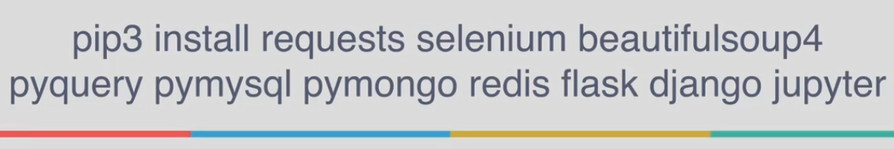

用于自动化测试

Chromedriver

Geckodriver

异步http请求库

Aiohttp

字符编码检测库

Cchardet

DNS解析库

Aiodns

光学字符识别

Tesserocr (tesseract软件的python API访问层，所以需要先下载tesseract,pip install tesserocr pillow)

APP爬取相关库的安装

Charles (作用域fiddler相似，好用，但是收费,安装代理证书，手机也是，然后手机代理电脑对外访问抓包)

Mitmproxy (与Fiddler和mitmproxy作用差不多，但是是命令行的内容)

Appium(手机浏览器的selenium,模拟点击，滑动，等操作)

爬虫框架

Pyspider

Scrapy

Scrapy-Splash (Scrapy中支持JavaScript的渲染工具)

Scrapy-Redis(分布式专用)

Scrapyd(部署与运行的Scrapy项目的工具)

Scrapy-Client(将Scrapy代码部署到远程的Scrapyd,通过集中式的远程管理)

Scrapy-API(通过API获取内容的Scrapyd的运行情况)

Scrapyrt(为scrapy提供一个调度的HTTP接口,通过HTTP来调度Scrapy任务)

Gerapy(Scrapy的分布式管理模块)

## 爬虫基本原理

### 爬虫基础

#### HTTP基本原理

URI: 统一资源标识符

URL: 统一资源定位符

URN: 统一资源名称

URI = URL + URN

#### 无状态HTTP

无状态访问时HTTP的特点，所以我们需要会话(Session)和Cookies的辅助才能变为有状态访问，避免多次进行登录操作

### 什么是爬虫

**请求**网站并**提取**数据的**自动化**程序

### 爬虫的基本原理

概述

获取网页

提取信息

保存数据

自动化程序

### 爬虫基本流程

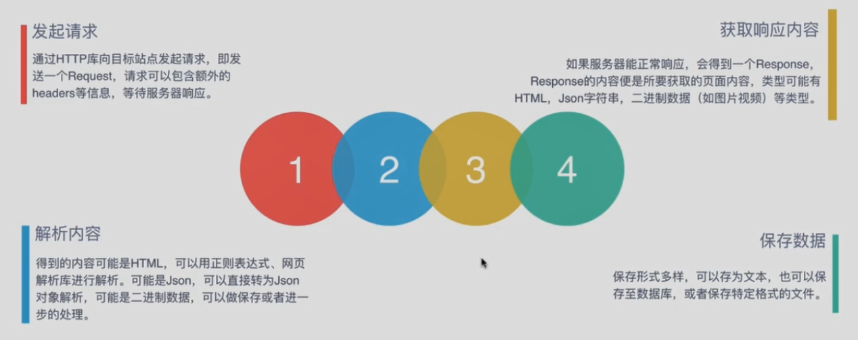

### Request与Response的概念

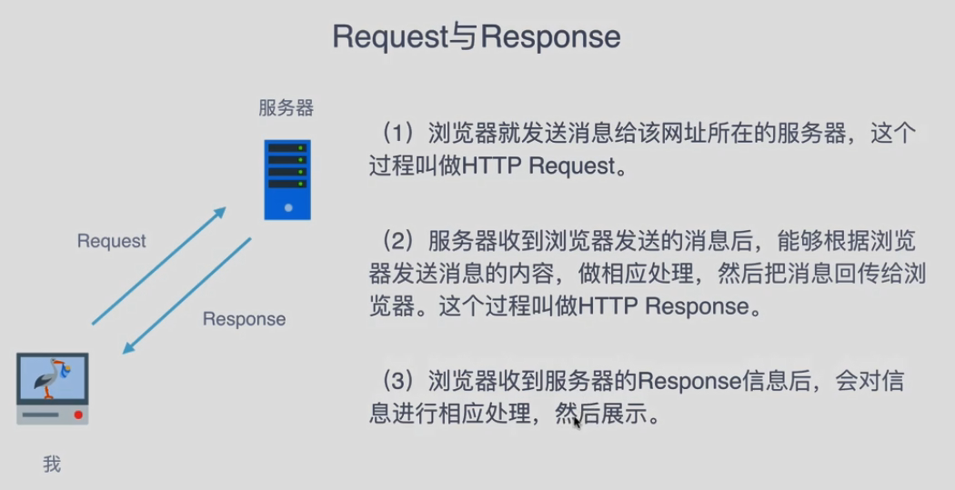

### Request包含的内容

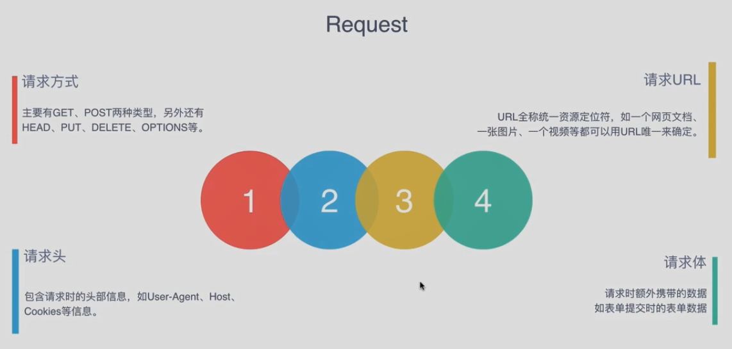

### Response中包含的内容

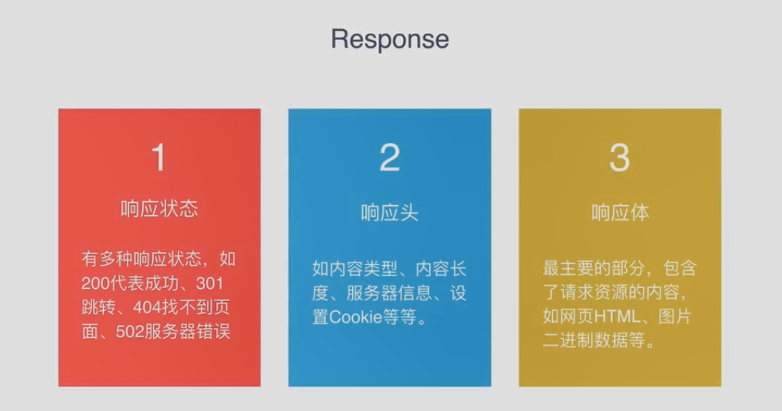

### 能抓怎样的数据

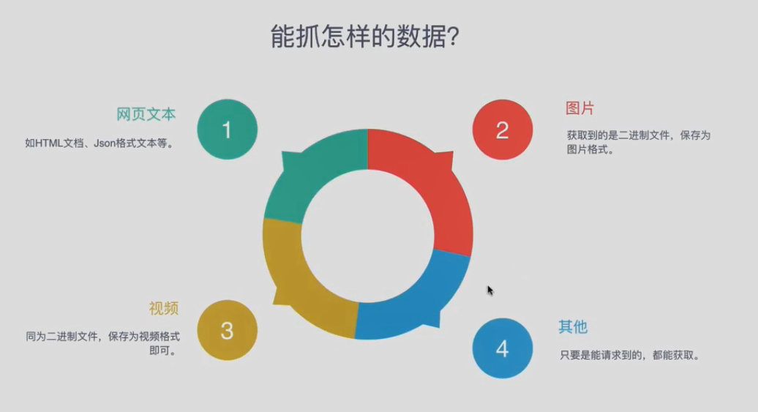

### 解析方式

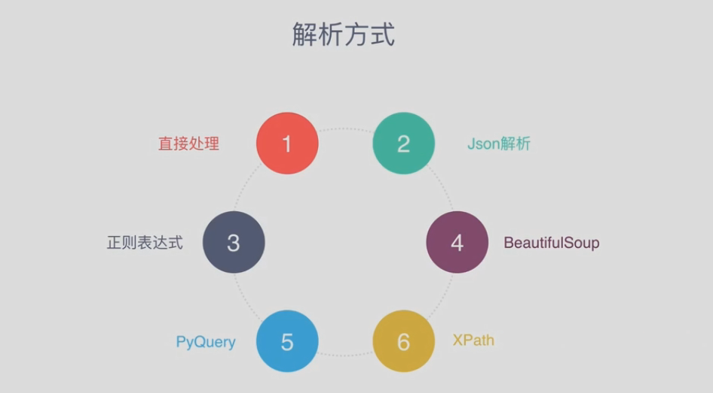

### 为什么我抓到的和浏览器看到的不一样?

因为页面都是经过JavaScript后期加载渲染的，并不是单纯request请求回来的第一次内容

### 怎样解决JavaScript渲染的问题

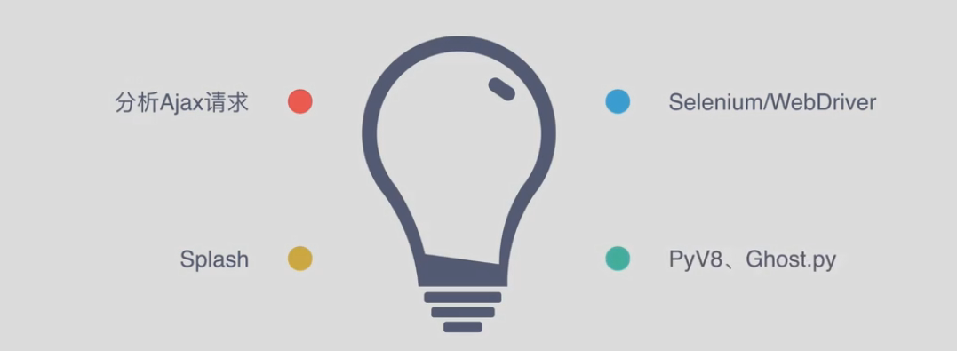

使用selenium获取的页面原代码不是request当前URL的原代码，而是审查元素一样的，你能看到的内容组织起来的源代码

### 可以怎样保存数据?

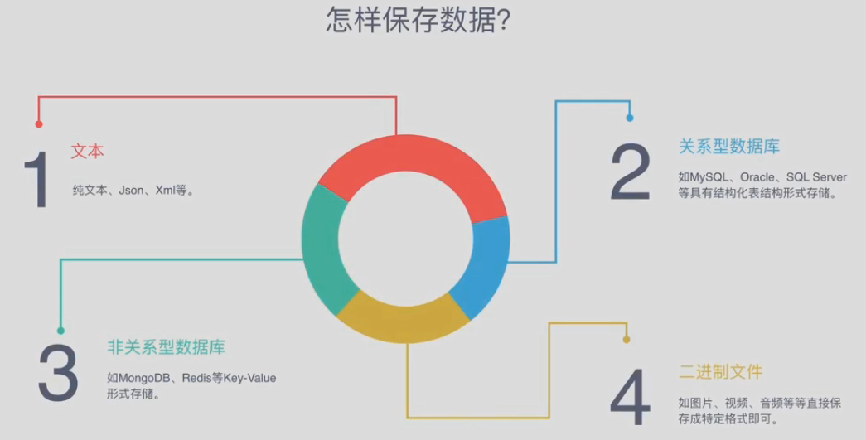

### 代理的基本原理

由于爬虫目的网站因为访问频率太高而封禁IP访问，出现如403 Forbidden的问题，为了解决服务器的对某个IP单位时间的请求次数，我们采用代理IP的形式来做IP伪装.

代理，实际上指的的是代理服务器,功能是代理网络用户去取得网络信息。目的地服务器识别出的IP地址不再是我们本机的真实IP地址，而是代理服务器的IP地址，这样能够成功实现伪装.

#### 代理的作用

1. 突破自身IP访问限制，访问平时不能访问的站点(如:翻墙)
2. 访问单位和团体内部资源(如:教育网FTP)
3. 提高访问速度(代理服务器一般设置一个较大的硬盘缓冲区，用于保存曾经访问过的内容，如果当前访问的内容是在缓冲区中存在的，那么直接读取缓冲内容并返回)
4. 隐藏真实的IP,防止自身的IP被封禁

#### 爬虫代理

爬取过程中通过不能跟换代理，突破网站的IP封锁，能达到很好的爬虫效果

#### 代理分类

根据协议区分

1. FTP代理服务器(端口一般是:21,2121)
2. HTTP代理服务器(端口一般是:8080,3128)
3. SSL/TLS代理(主要访问加密网站，一般有SSL/TLS加密功能，端口一般为443)
4. RTSP代理(主要用于访问Real流媒体服务群，端口一般为554)
5. Telnet代理(一般用于telnet远程控制(黑客隐藏身份常用，端口23)
6. SOCK代理(单纯传递数据包，不关心协议和用法，常用端口1080，SOCK4仅支持TCP，SOCK5支持TCP和UDP，还支持身份校验)

根据匿名程度区分

1. 高匿名代理(会将数据包原封不动的转发，目标服务器记录的IP是代理服务器的IP)
2. 普通匿名代理(会在数据包中做改动，让目标服务器发现到访问的是代理服务器，有几率查到真实IP)
3. 透明代理(不但改动数据包，还会告诉目标服务器的真实IP，一般用于透传与加速)
4. 间谍代理(指组织或者个人创建的用于记录用户传输的数据，然后进行研究，监控等目的的代理服务器，这种就是木马的目的器)

#### 常见的代理设置

1. 使用网上的免费代理(可用的不多，最好使用高匿名代理，需要在使用前筛选一下，进一步的话可以维护一个代理池)
2. 使用付费代理服务(互联网上存在许多代理商)
3. ADSL拨号(拨号一次换一次IP,稳定性高，也是一种比较有效的解决方案)

## 使用httpbin.org添加测试的内容

这个网站能验证用户输入的各种的方法

<http://httpbin.org/>

## Urllib库详解

### 什么是Urllib

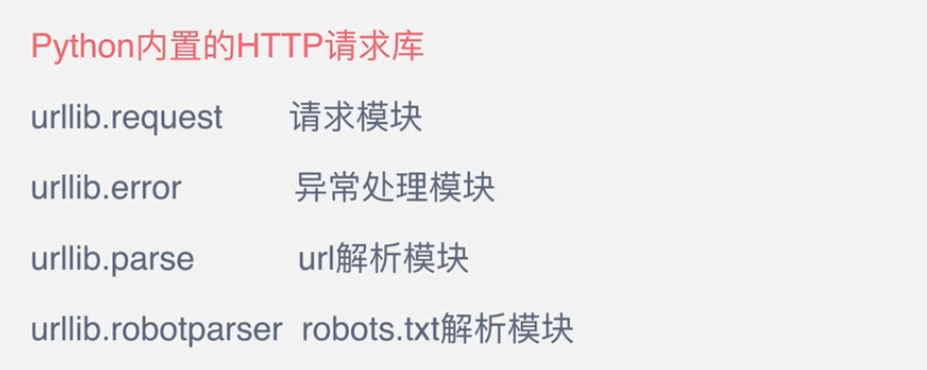

### 相关方法

Urlopen

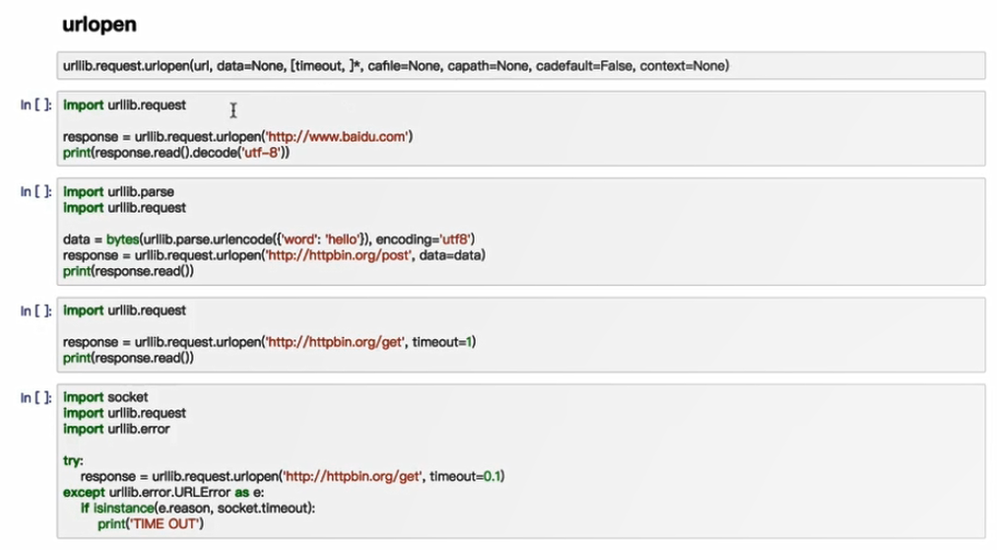

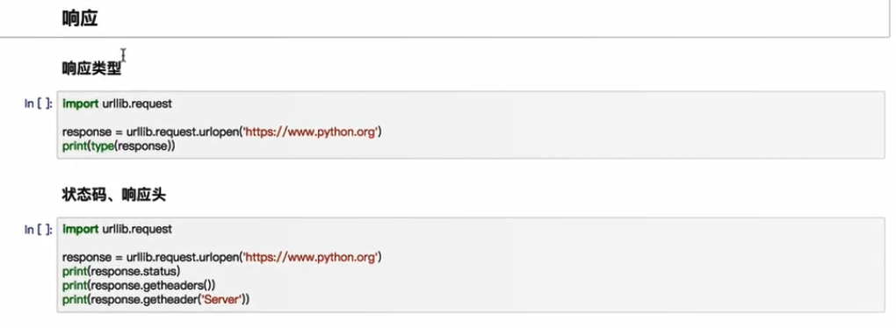

Decode设定制定的字符解析集

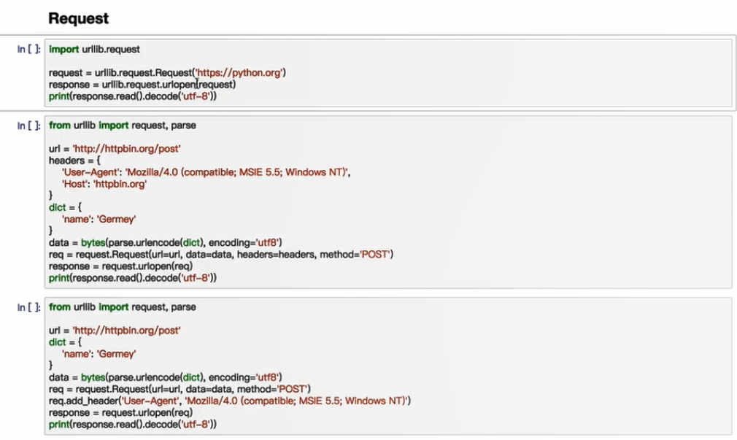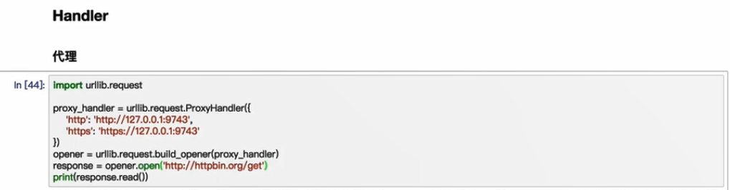

Cookies可以维持有状态访问

第三第四个例子是使用别的cookiejar来保存和读取cookie两个例子

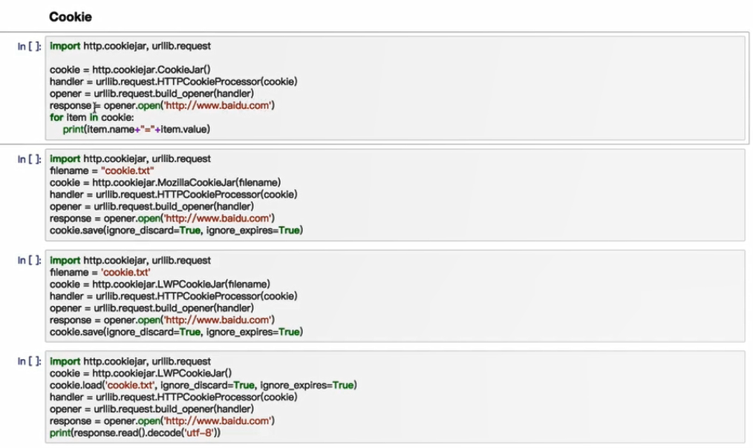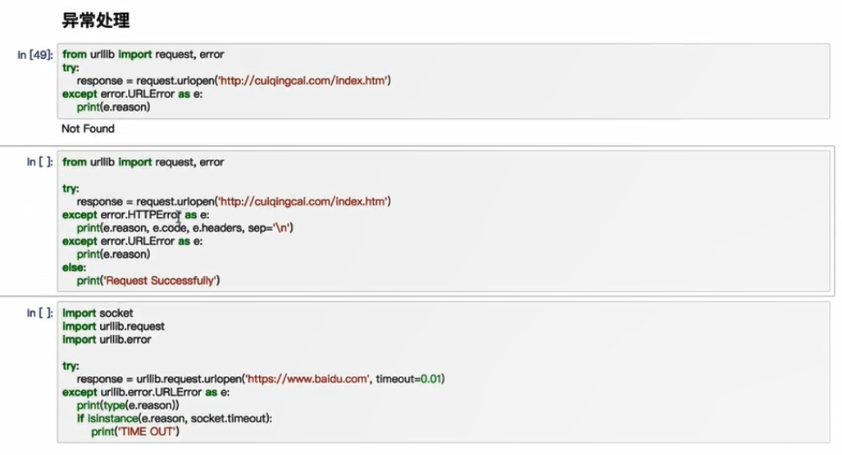

一般来说异常有两个，URLError和它的子类HTTPError

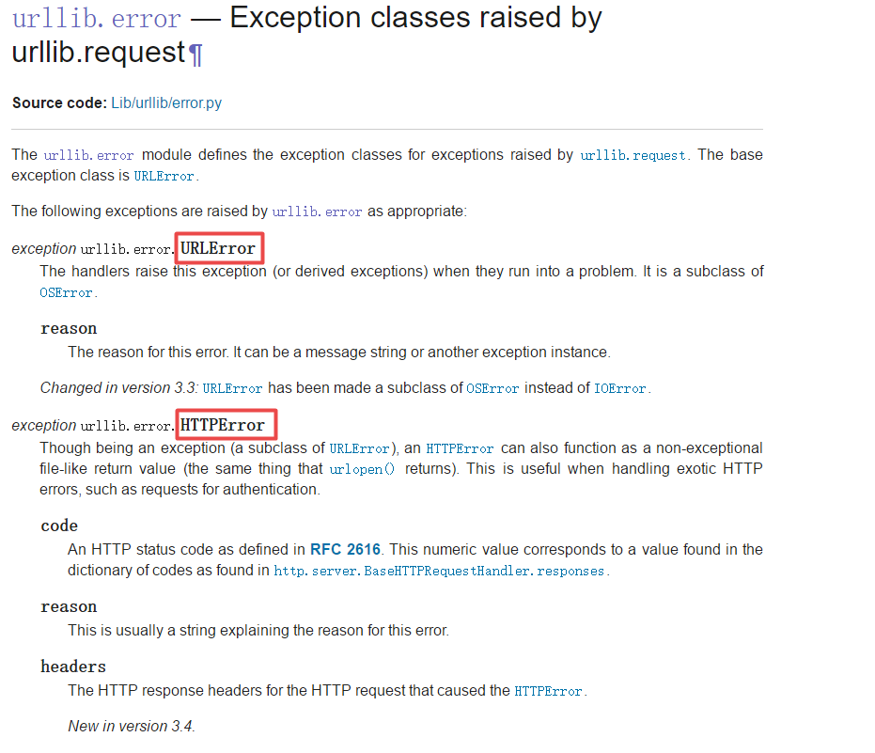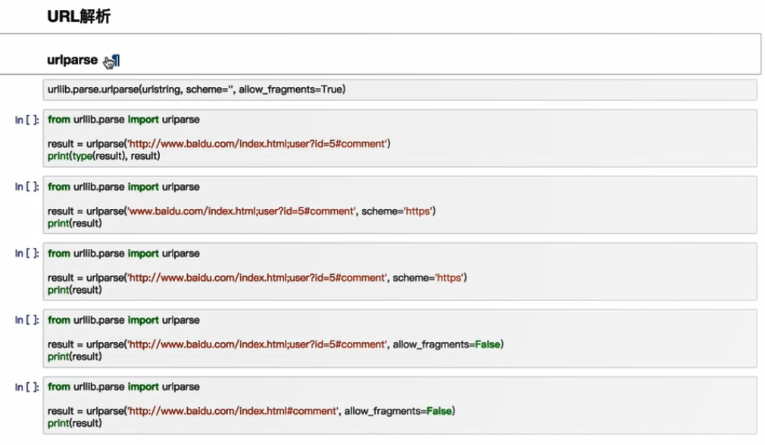

上图备注:

1. scheme：如果地址中不含有协议信息的时候，scheme的选项才有作用，若原来的请求字符串已经包含请求协议，那么scheme字段自动忽略

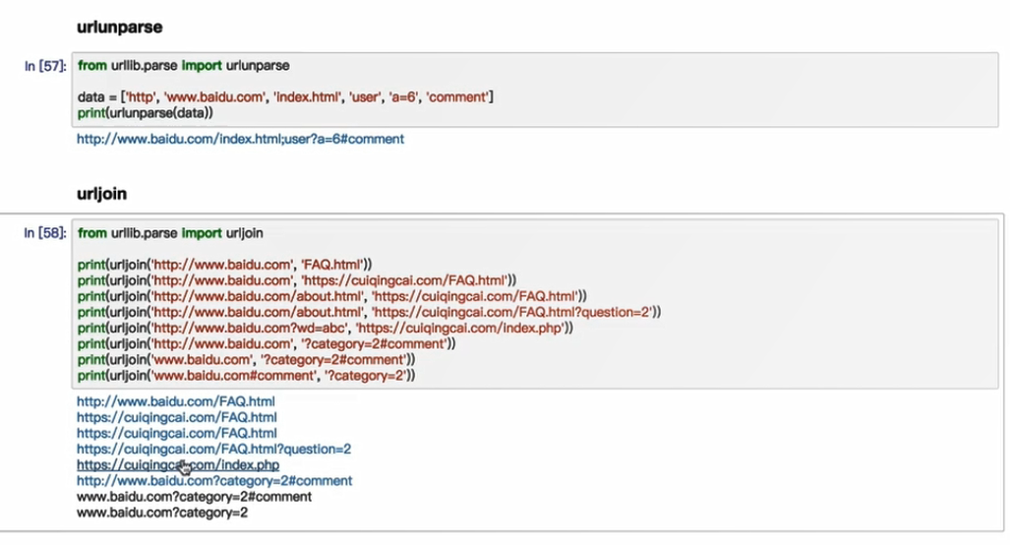

上图备注:

1. urljoin方法的中地址以后面地址为基准

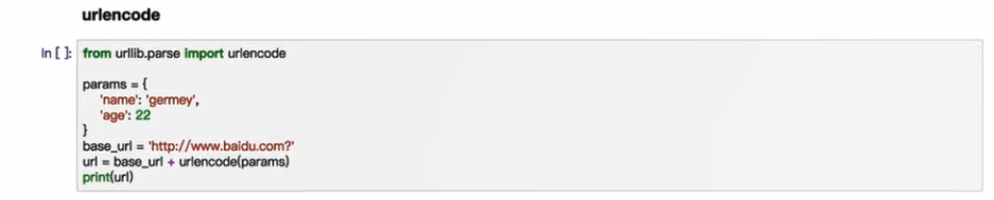

上图备注:

1. urlencode方法是将params参数拼合成为get方法的请求参数,由于很多的请求参数都是使用字典的形式进行存储的，所以在get方法是需要参数拼接，urlencode方法可以解决这个问题

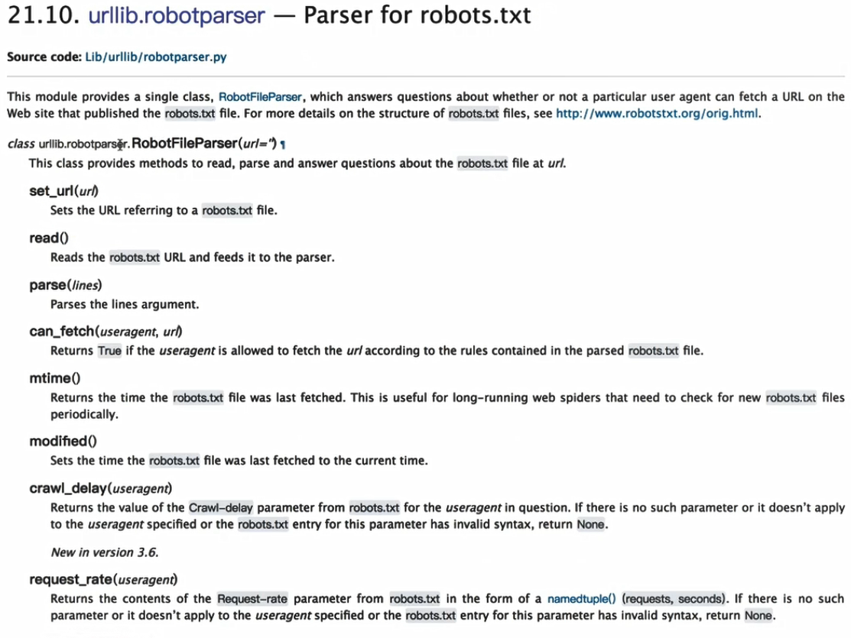

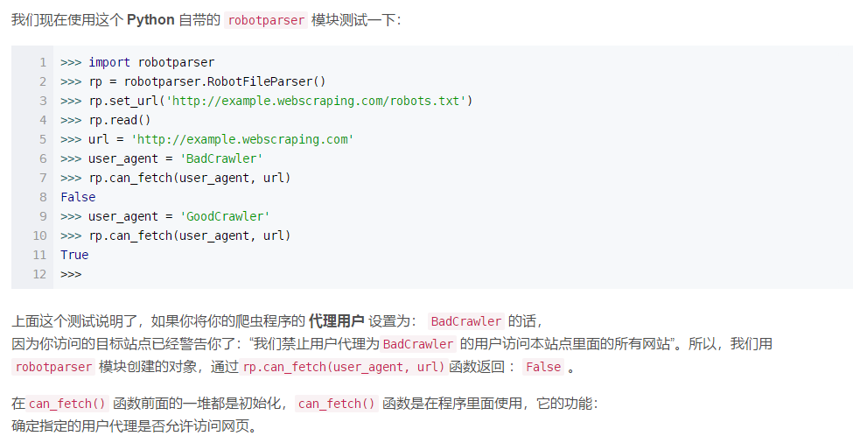

## Request库详解

### 什么是Requests

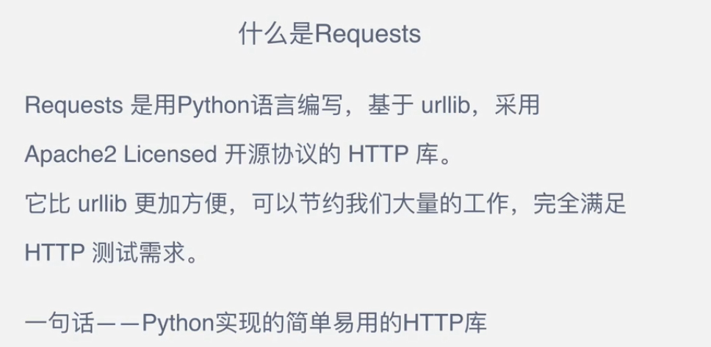

### requests的常用方法

#### 高级功能是:文件上传，cookie，回话维持

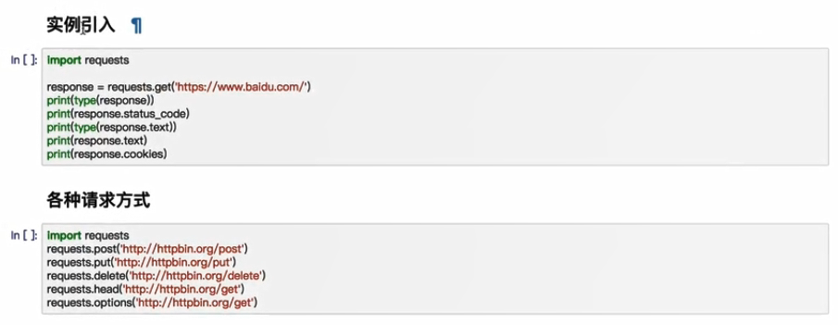

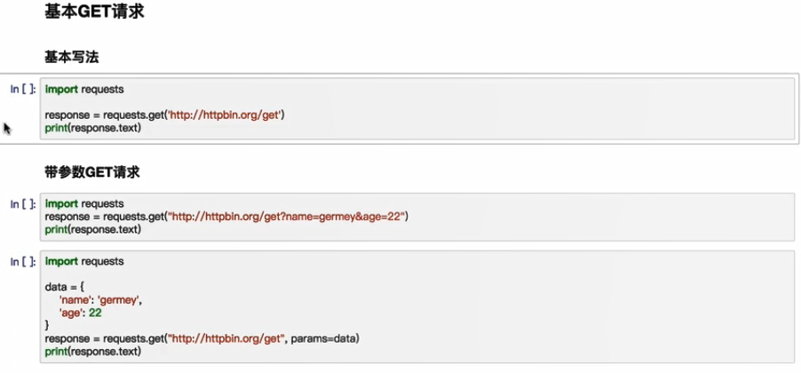

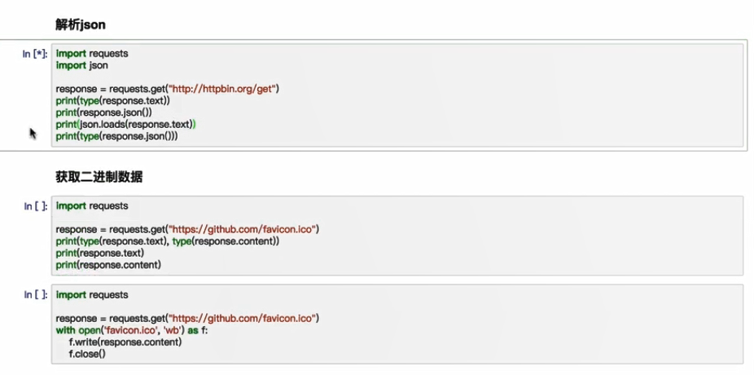

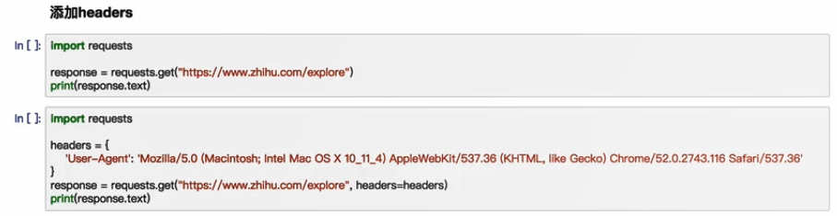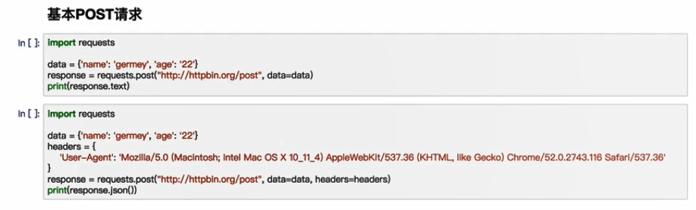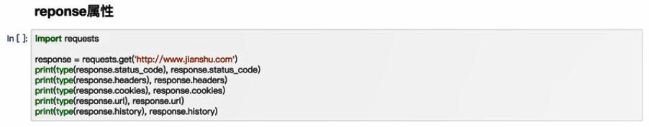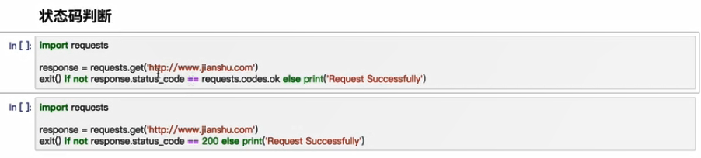

下面的数字可以用requests.Codes.continue 代替 100

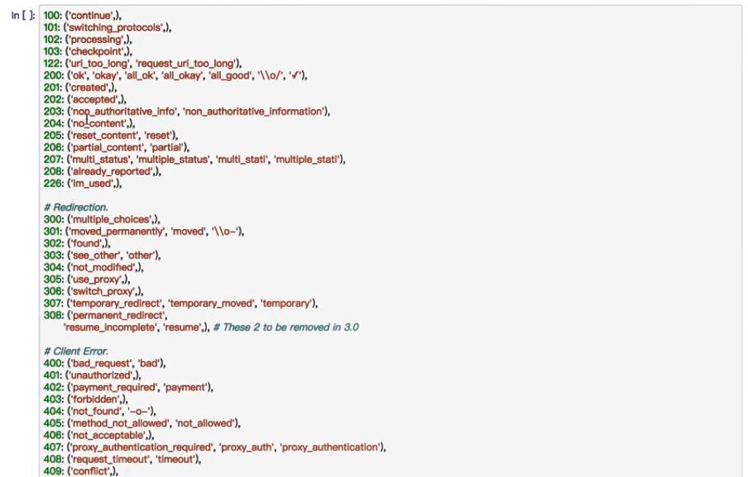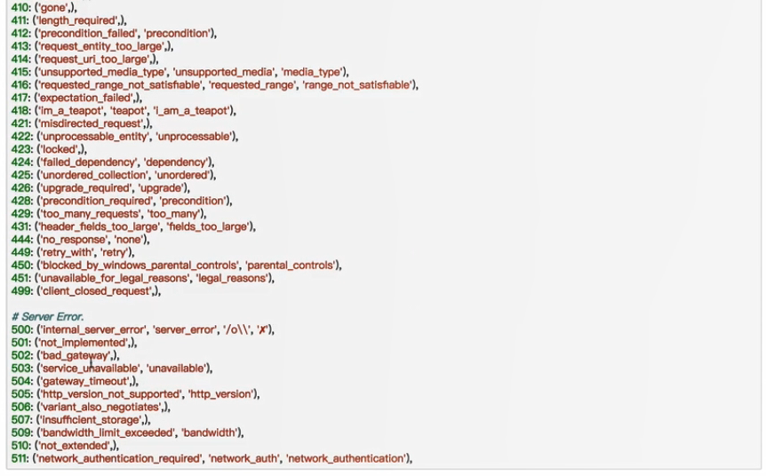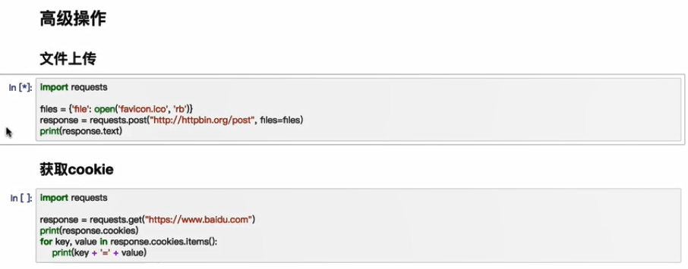

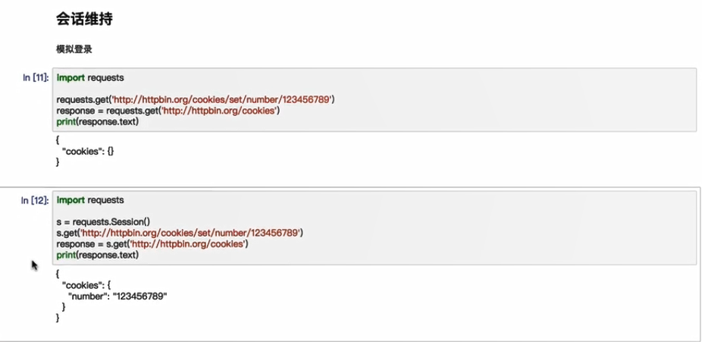

上面的列子，第一个例子是说明，requests.get的两次使用都是单独作为请求的，第一次返回的cookies是不能添加到第二次访问中获取的，所以需要回话机制，保存有状态访问

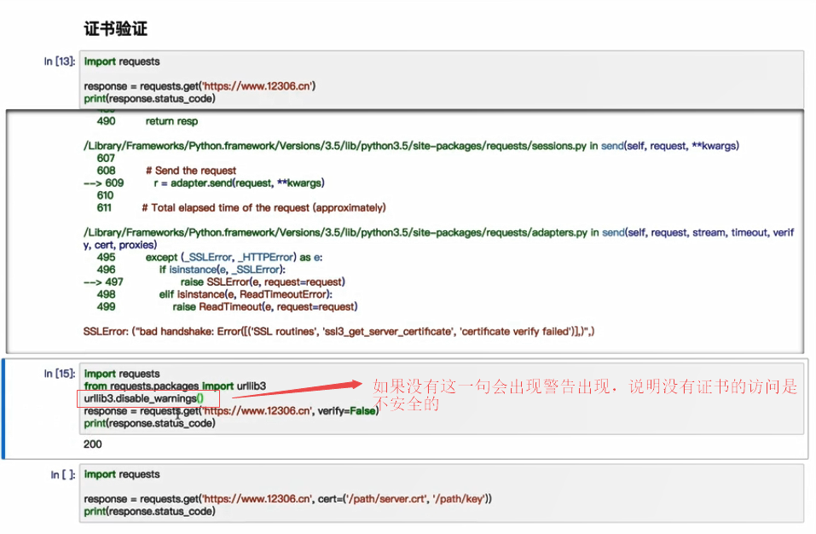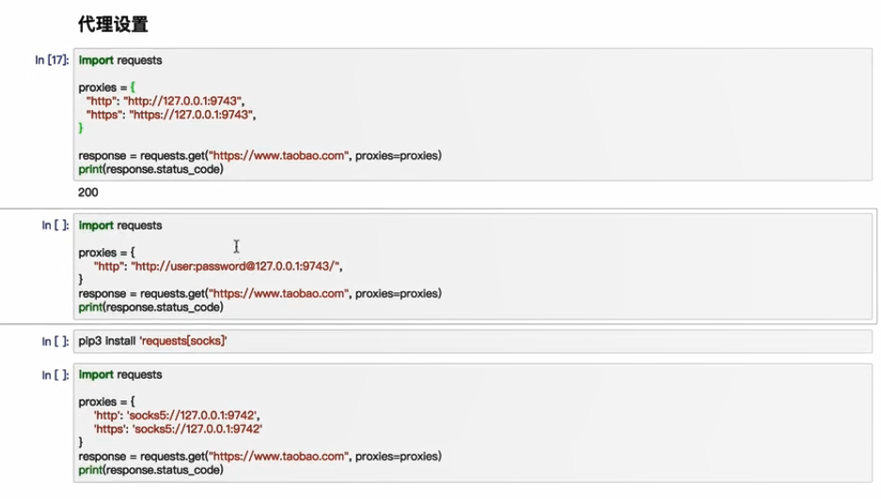

上面的例子，需要注意，如果使用sock的代理，那门我们需要安装requests[socks],使用pip即可安装

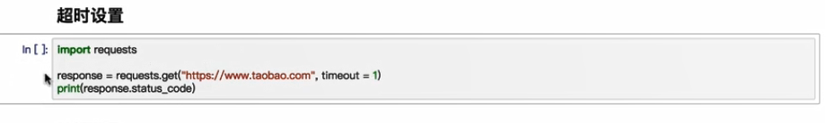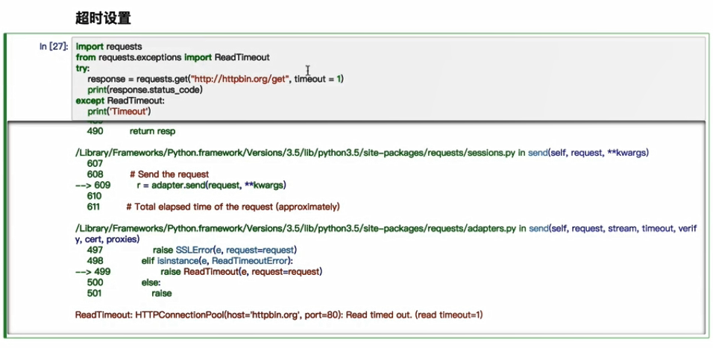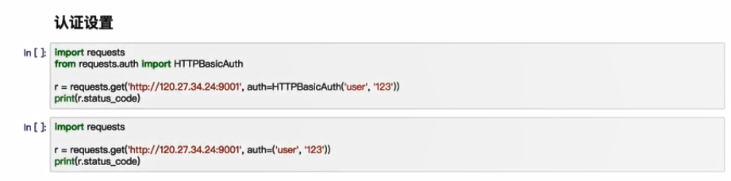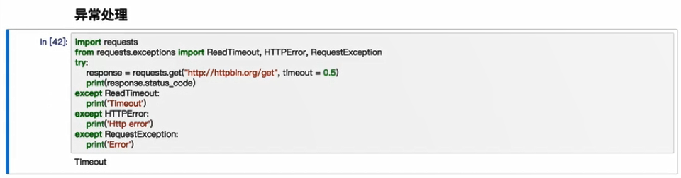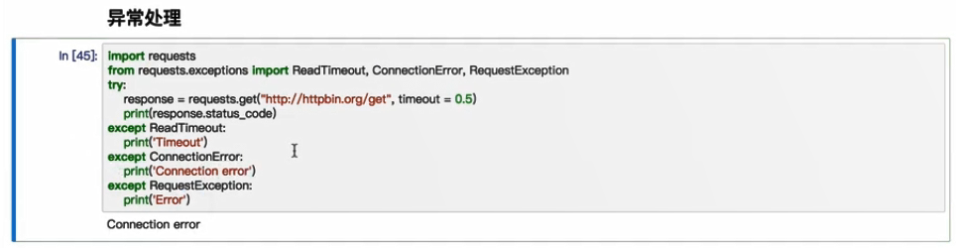

## 正则表达式

### 什么是正则表达式

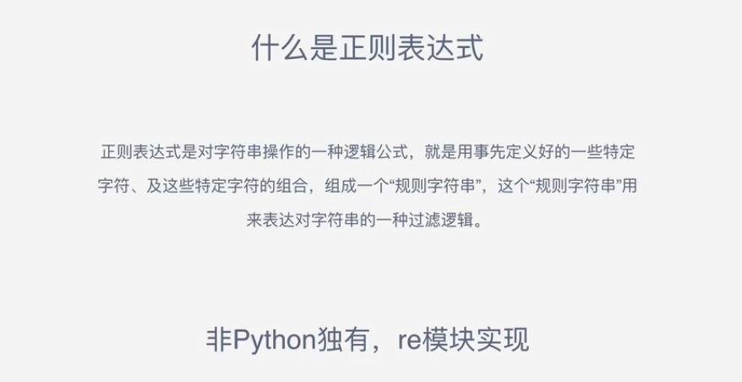

### 常见匹配模式

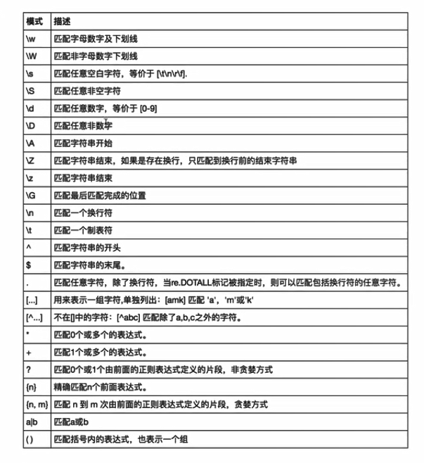

### 具体部分的用法

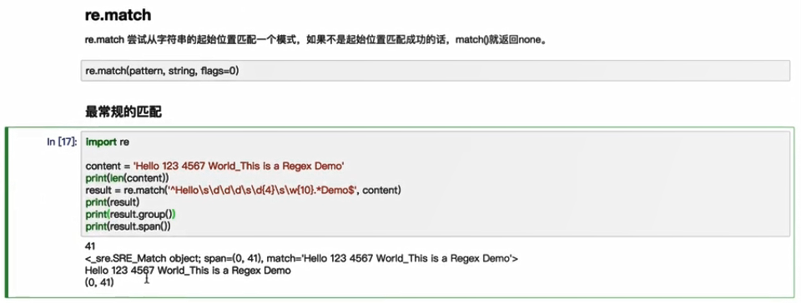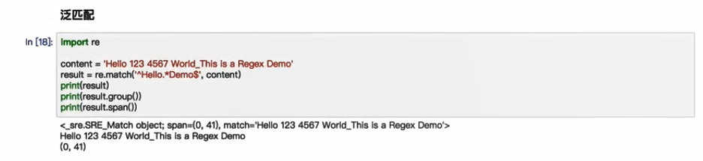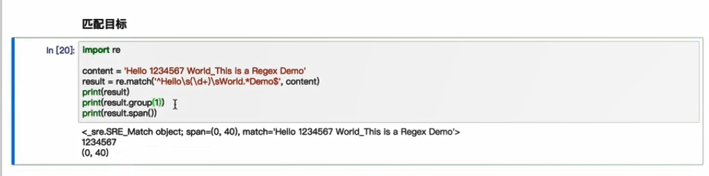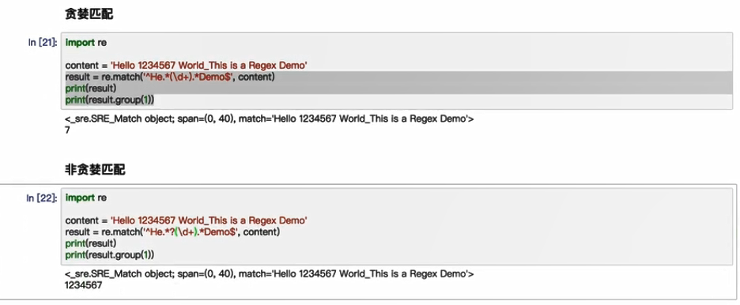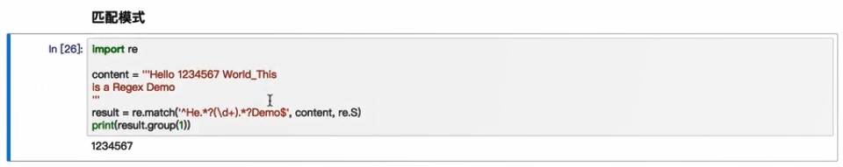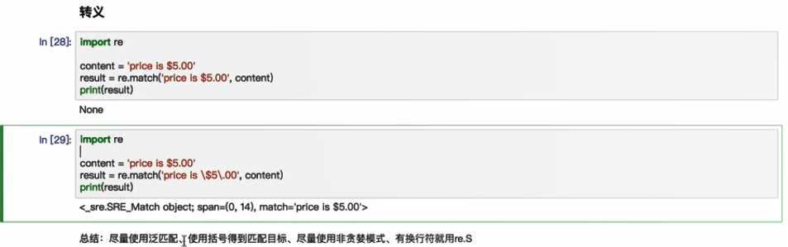

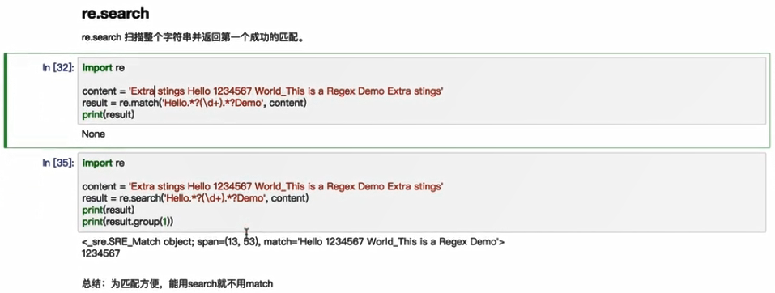

### 匹配练习

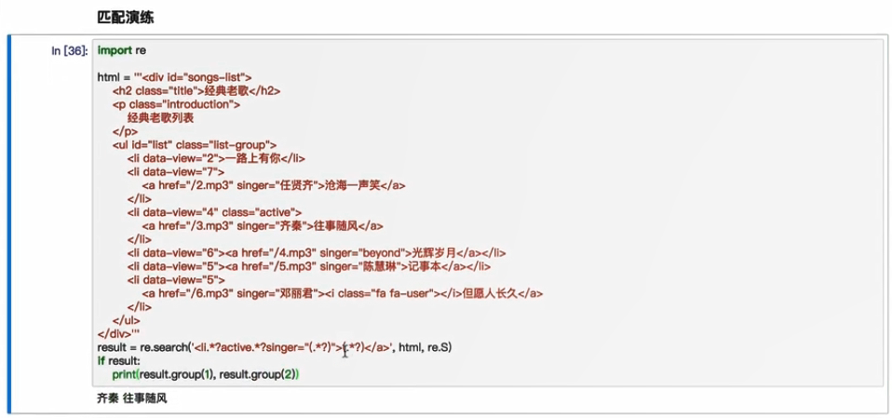

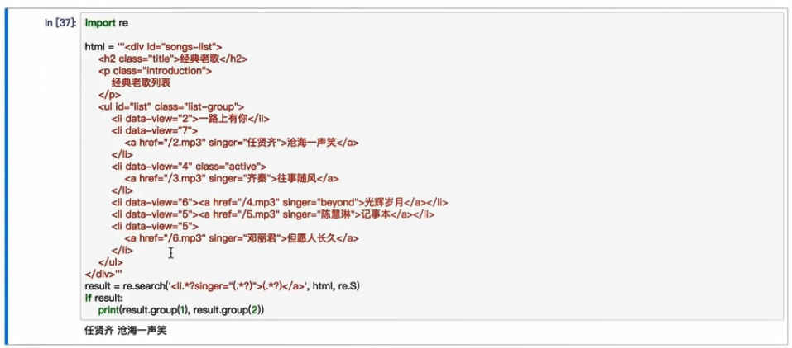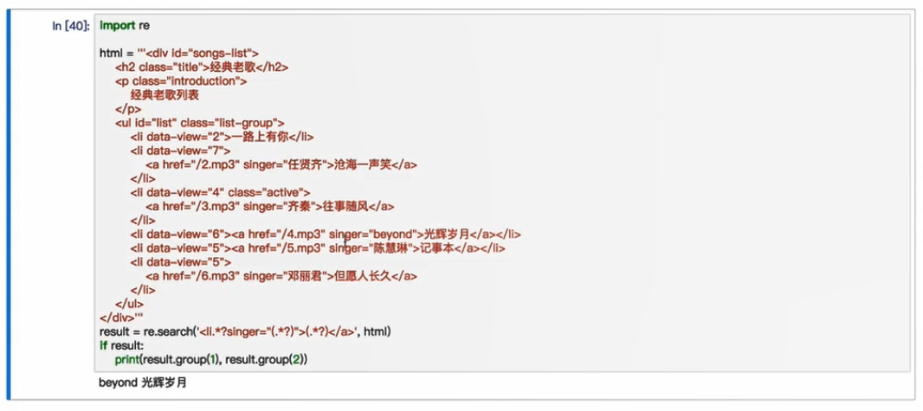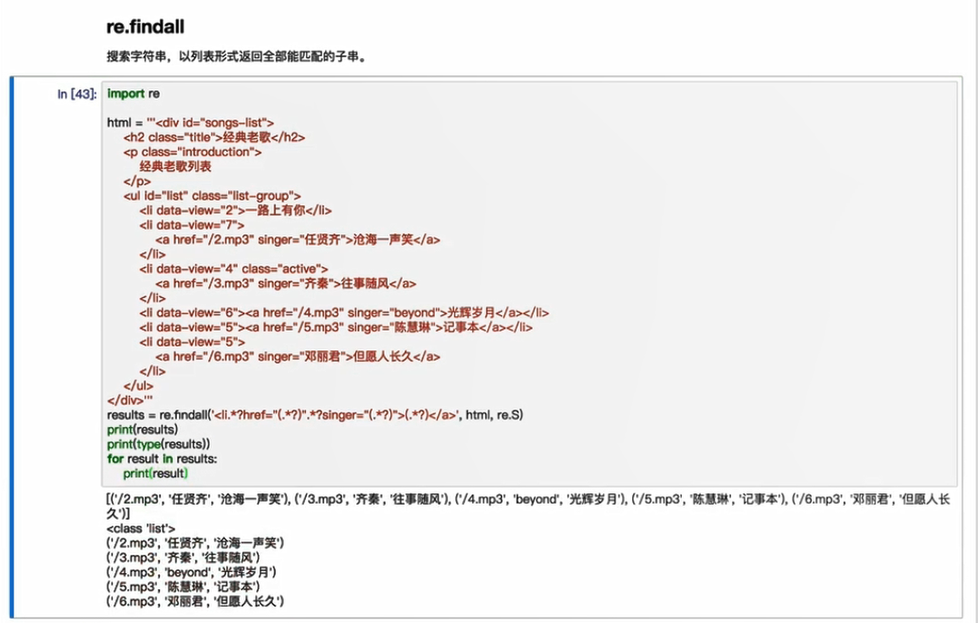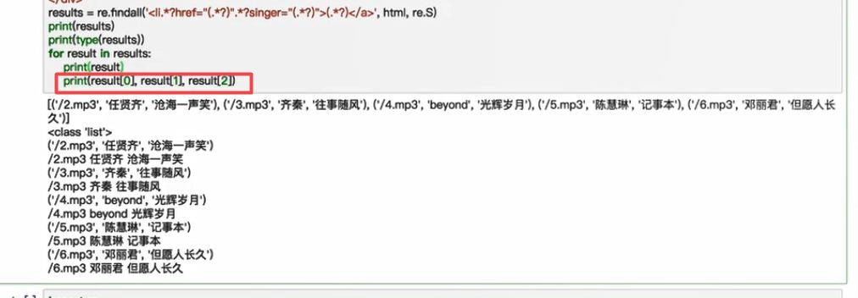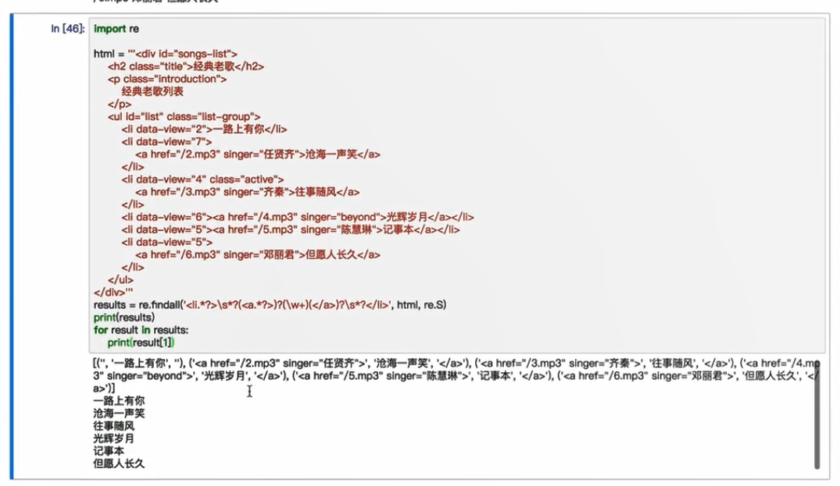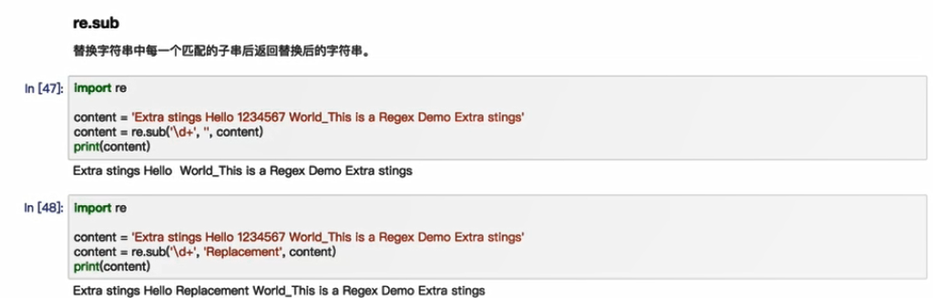

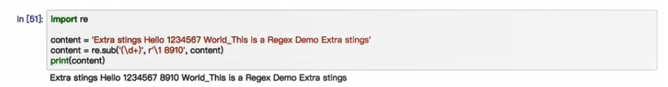

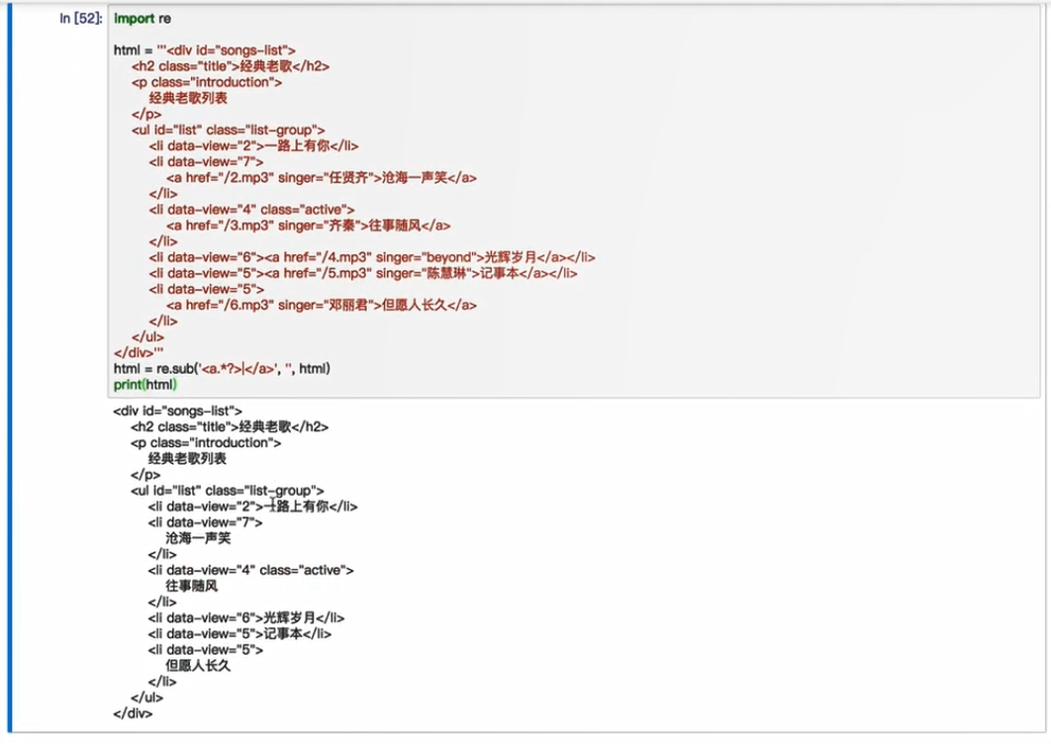

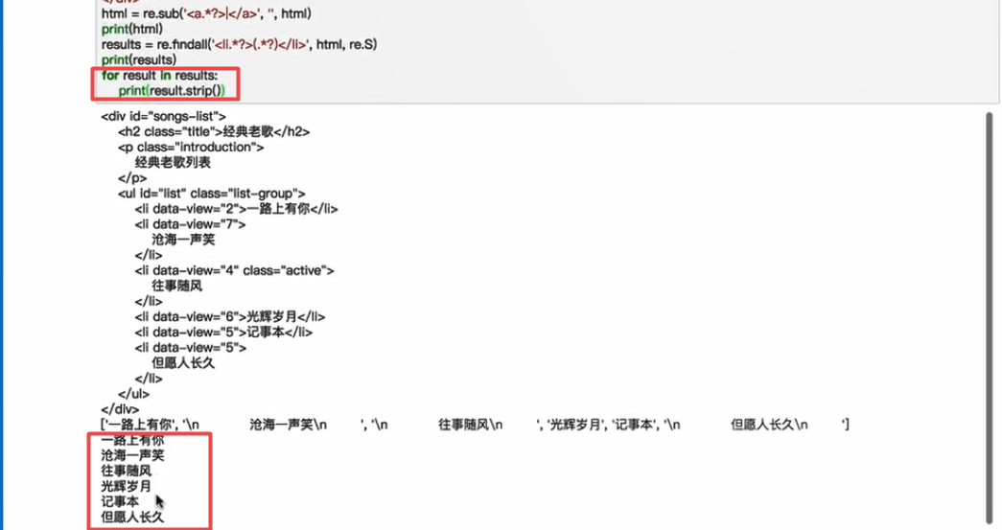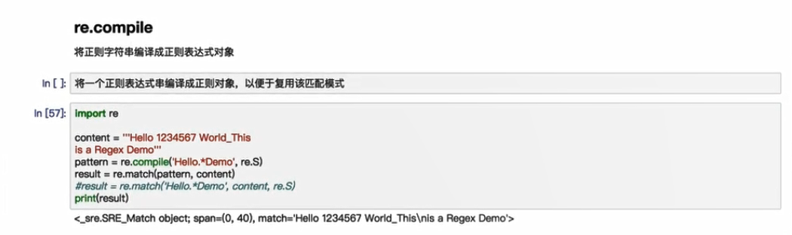

常用的方法为re.match,re.search,re.findall,re.sub,re.compile

#### 实战例子--豆瓣图书的获取

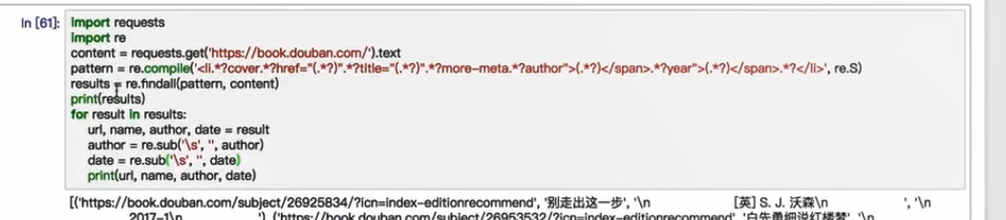

## BeautifulSoup

### 什么是BeautifulSoup



### 使用方法

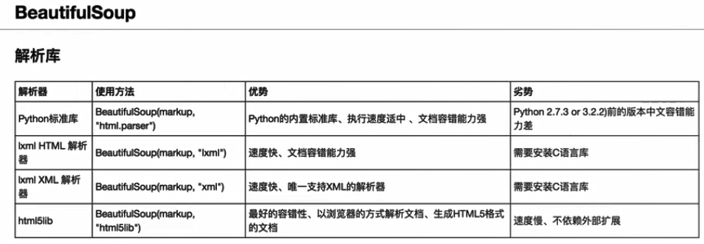

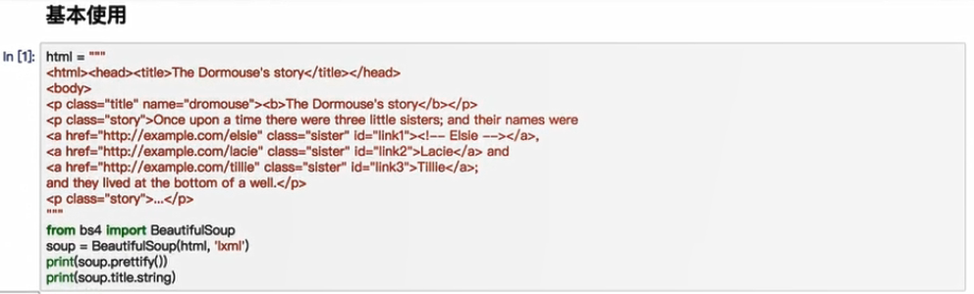

上面例子的soup.prettify()是让bs补全上面的标签,让标签闭合

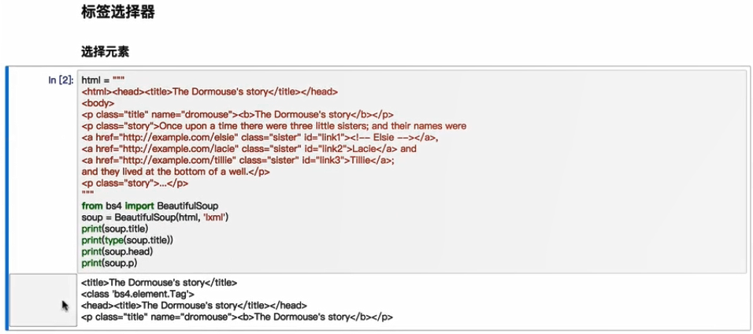

标签选择器的特性是，直选中并返回第一个标签的内容

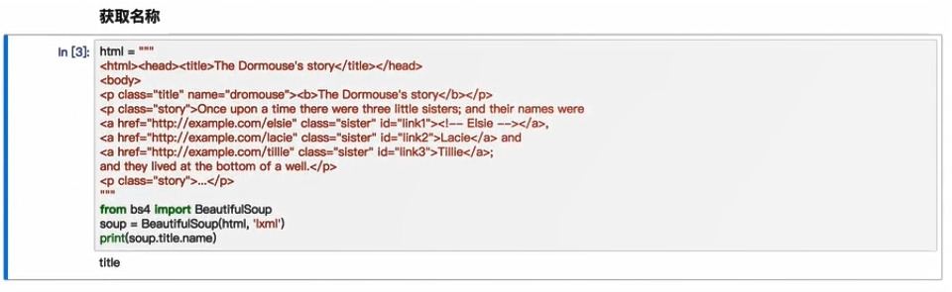

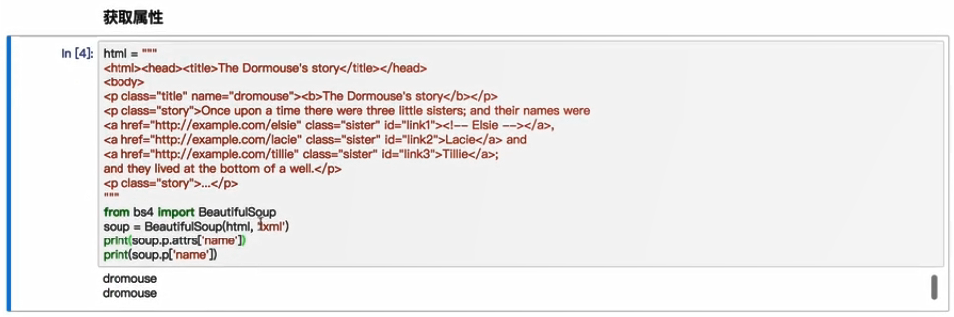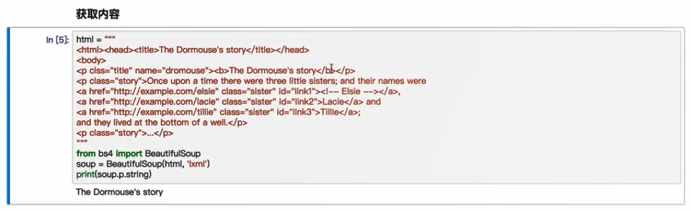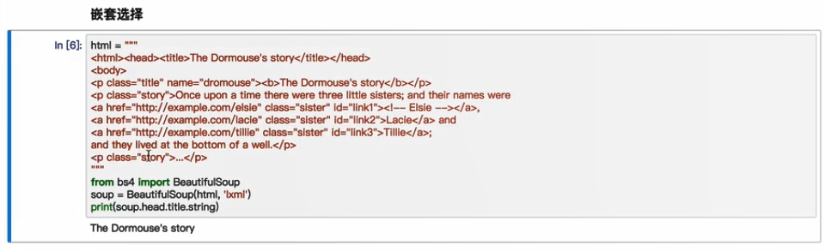

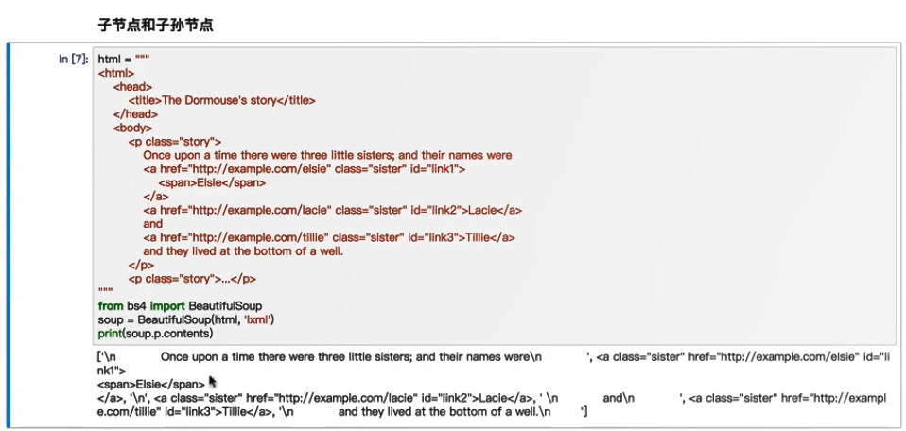

.contents返回的是一个列表

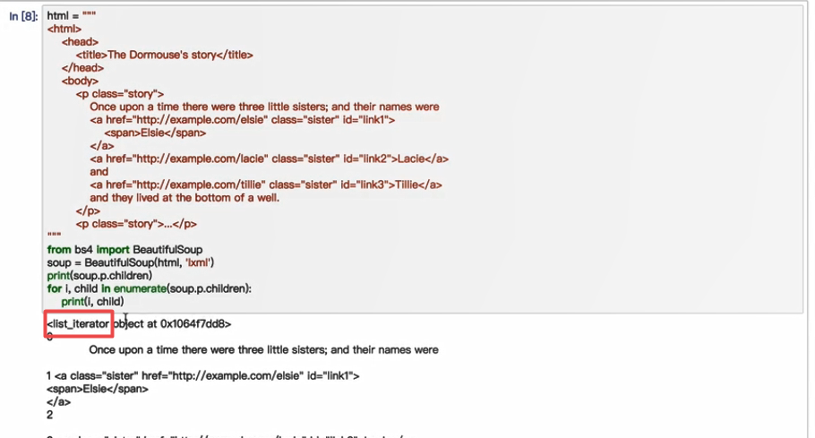

.children方法获取的是子节点，孙子节点是不管的

.children返回的是一个迭代器,需要使用enumerate()进行迭代

上面两个例子返回的结果是一致的

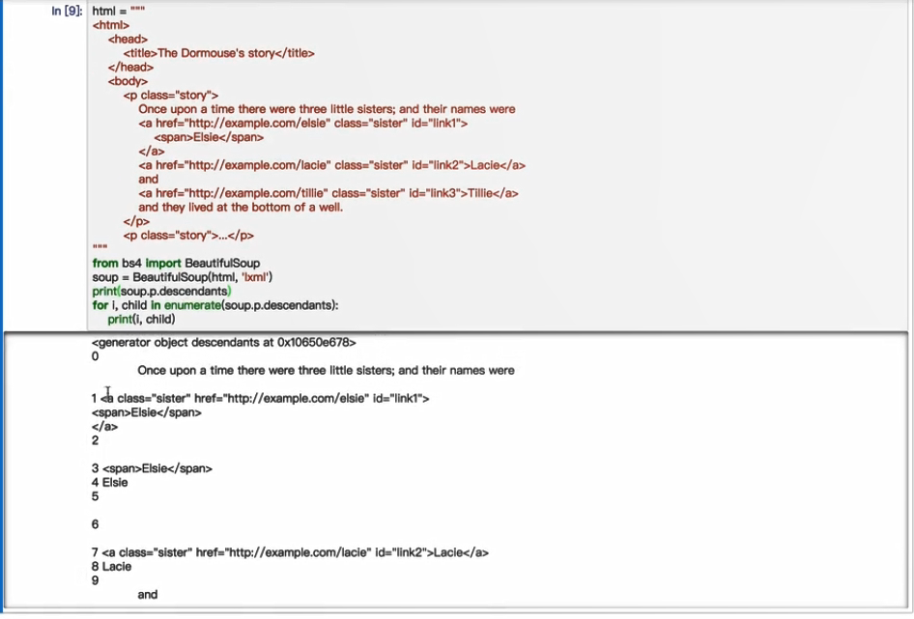

上例子获取子孙节点

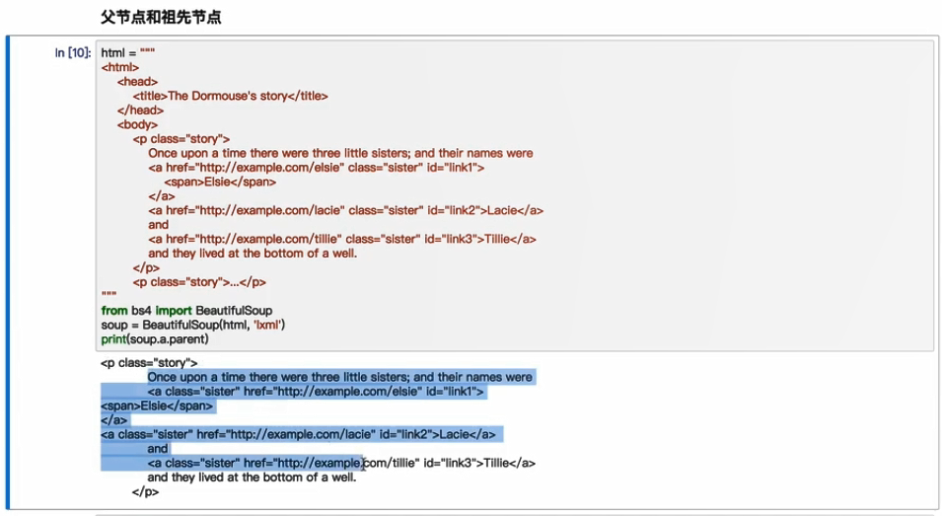

上例获取的是父节点

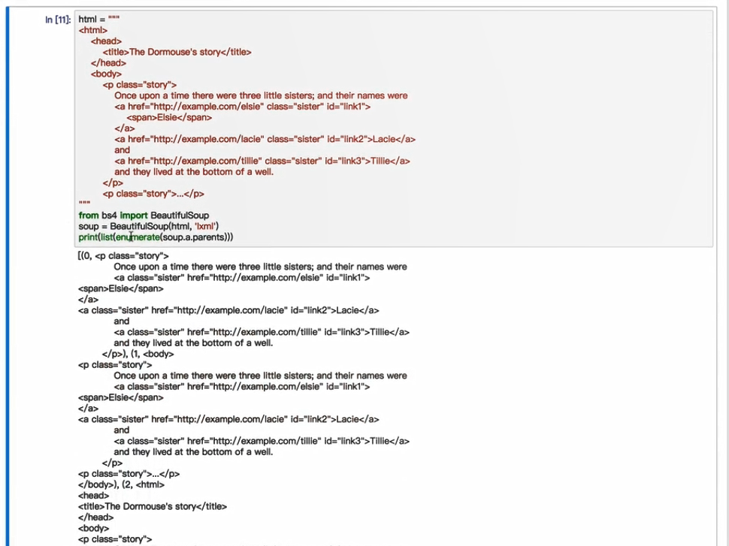

返回的是祖先节点，返回的内容就会有点多了

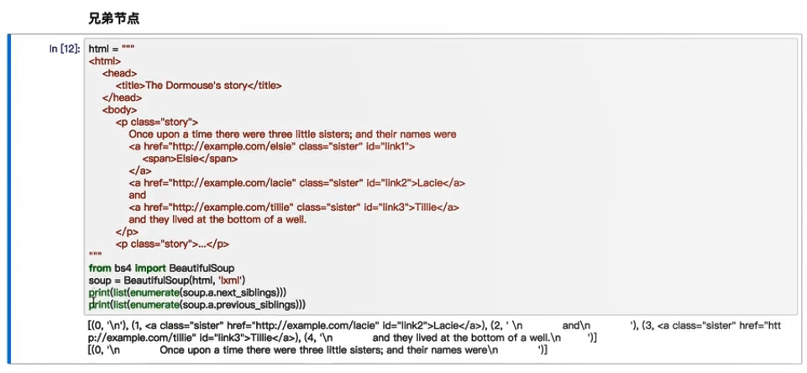

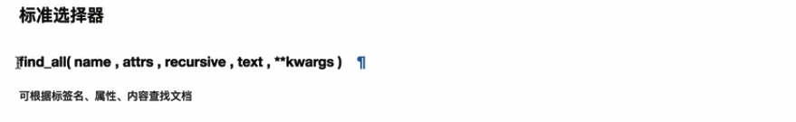

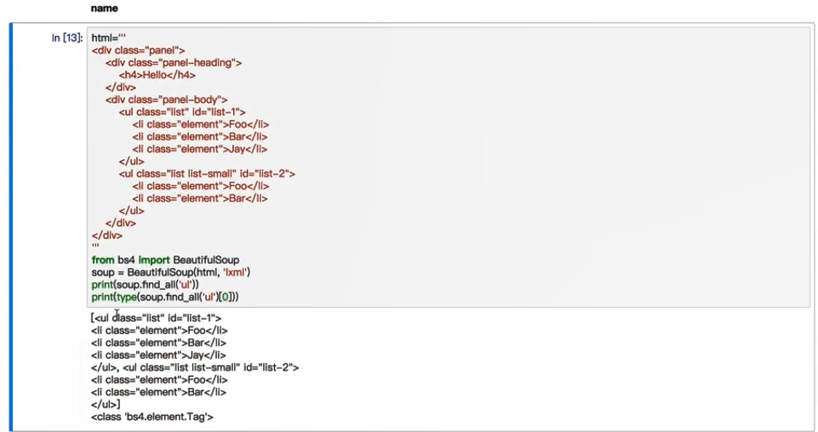

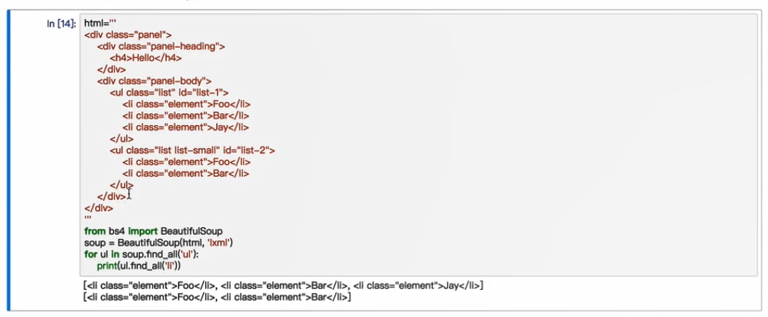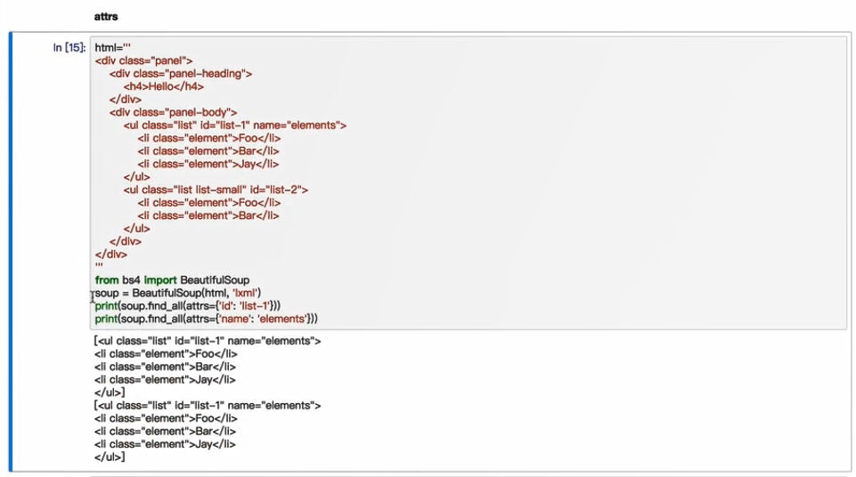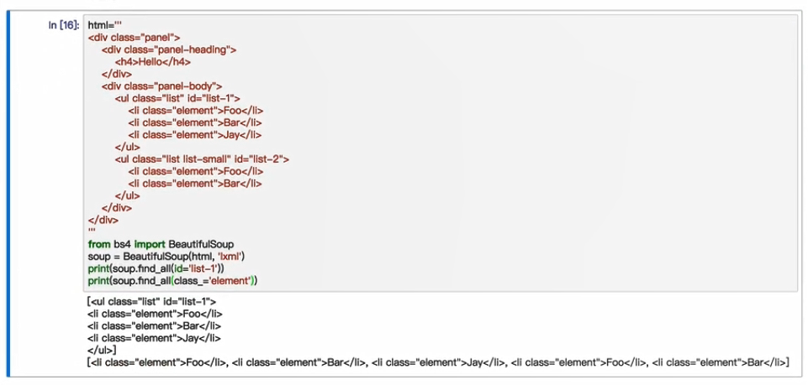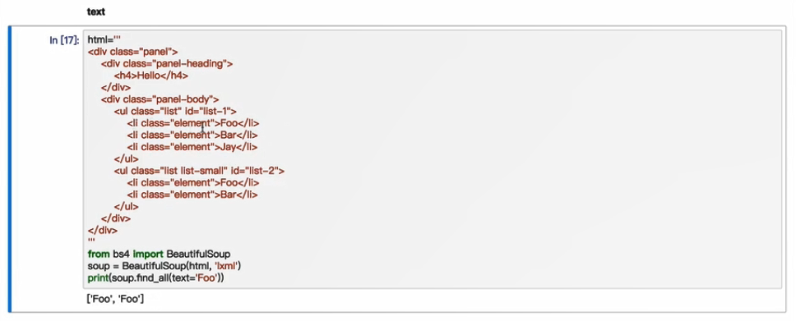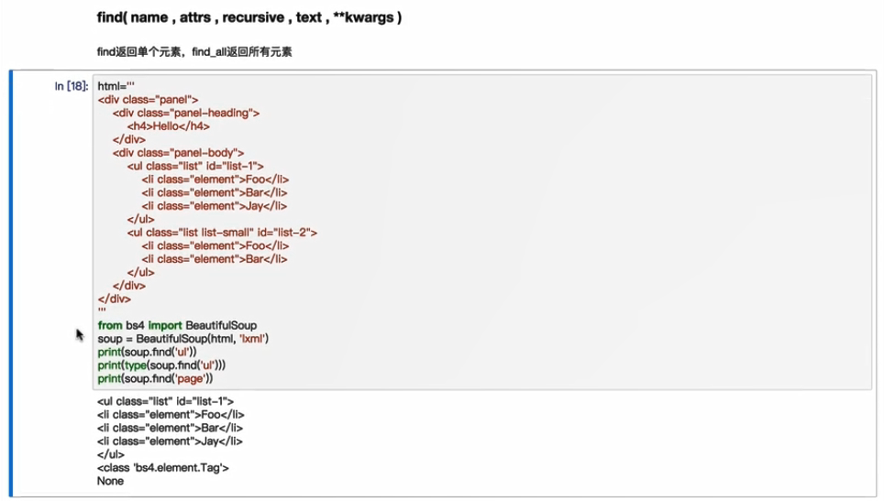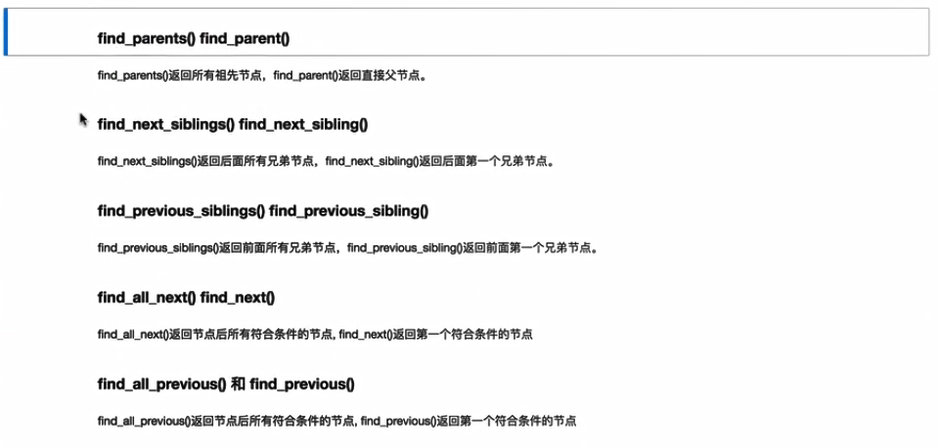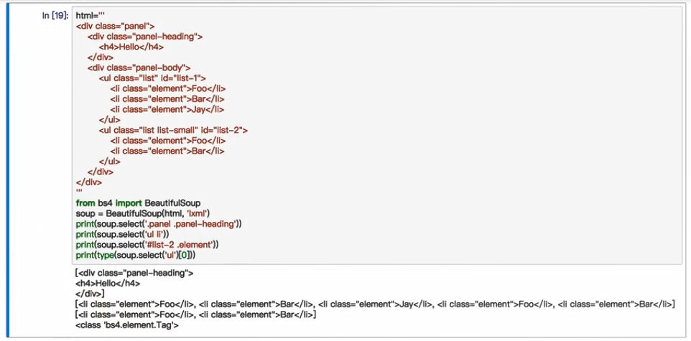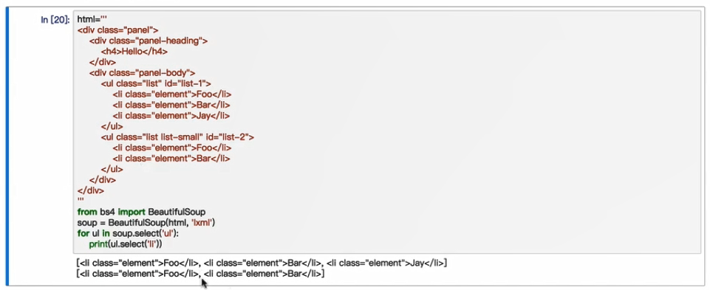

*# select 与 find_all作用相似，都出列表*

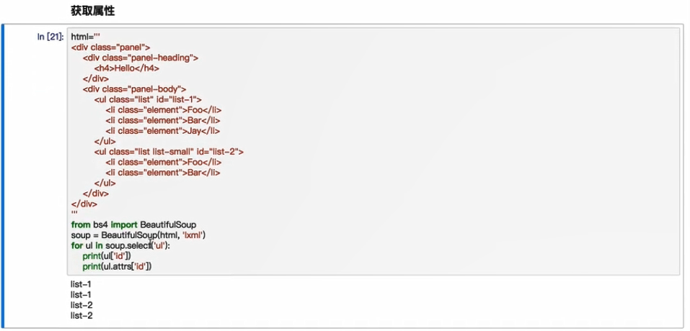

属性的获取两种方法，效果是一样的

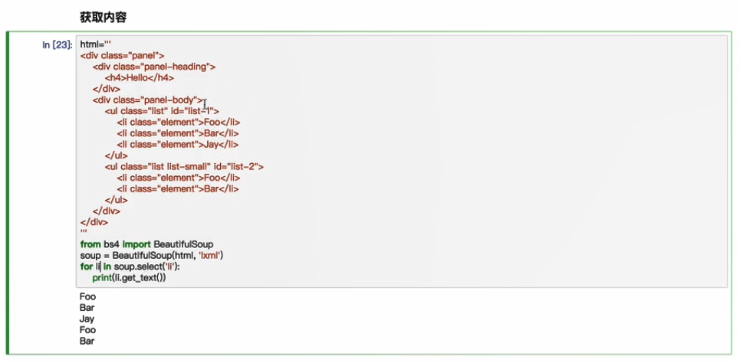

### Beautiful总结

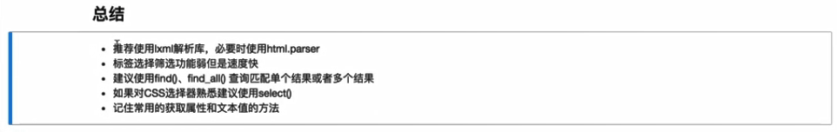

标签选择功能仅仅会找到第一个就不再寻找，所以功能较弱

## PyQuery

### 什么是PyQuery



### 用法讲解

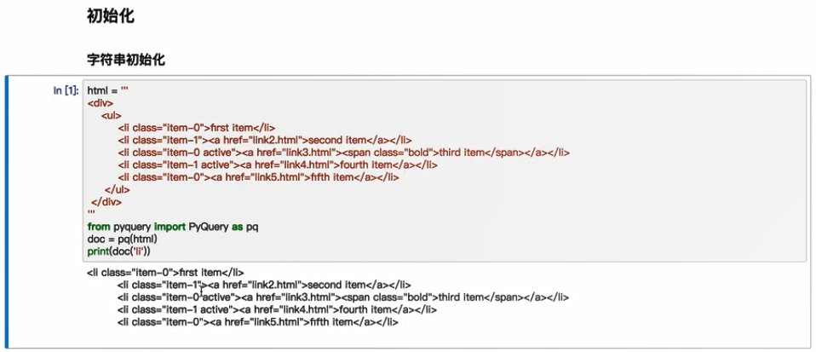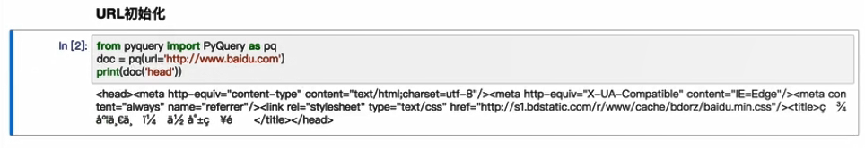

带了url参数会自动请求网络，当然功能就不可能有很多的了

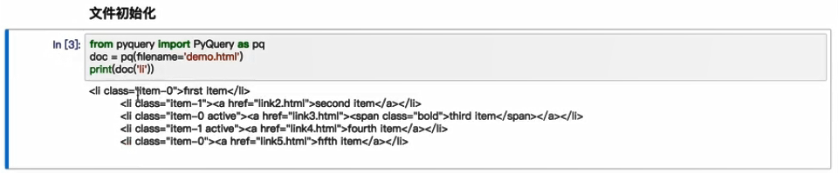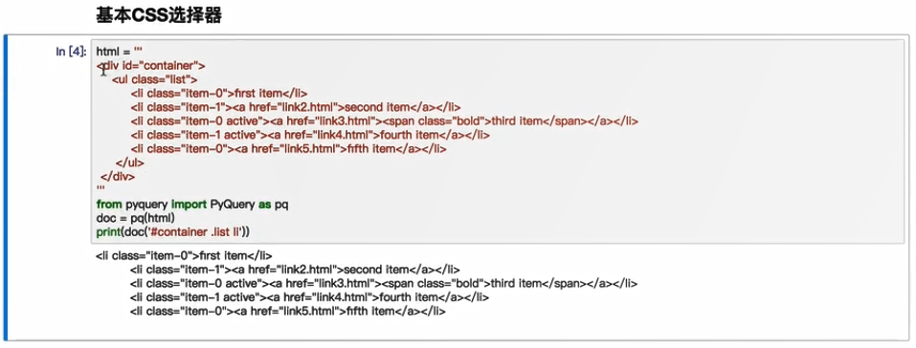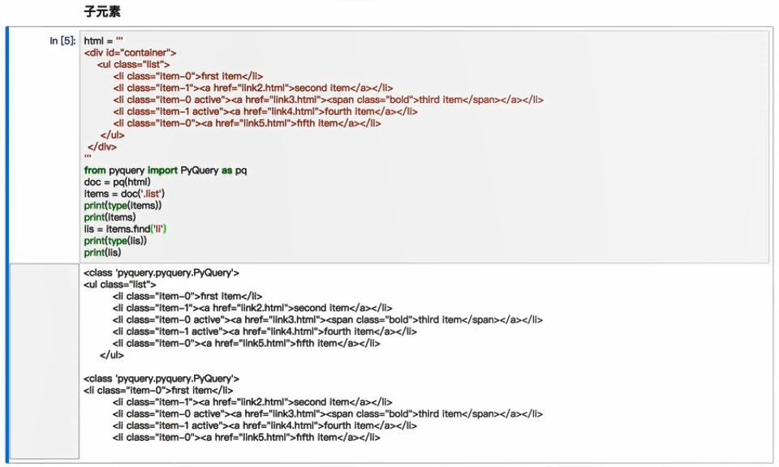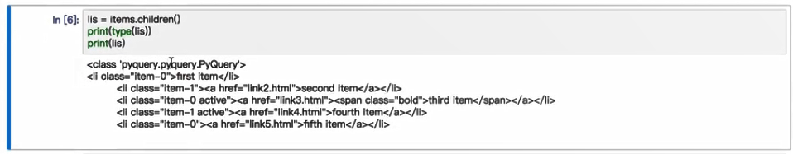

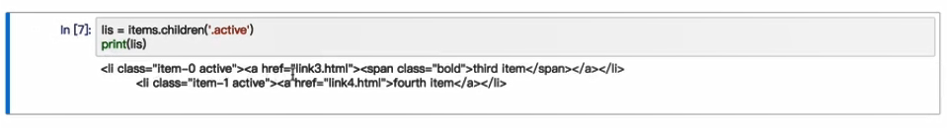

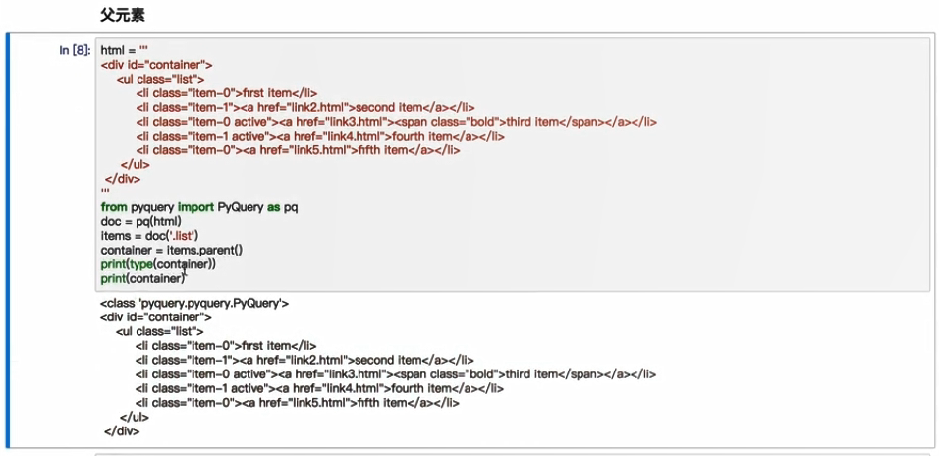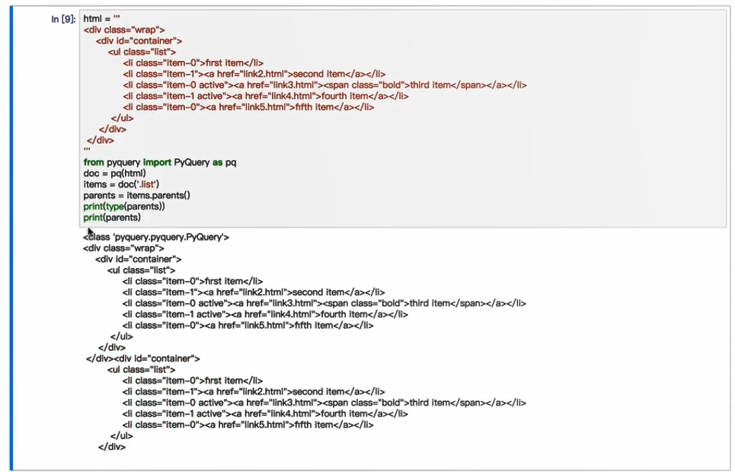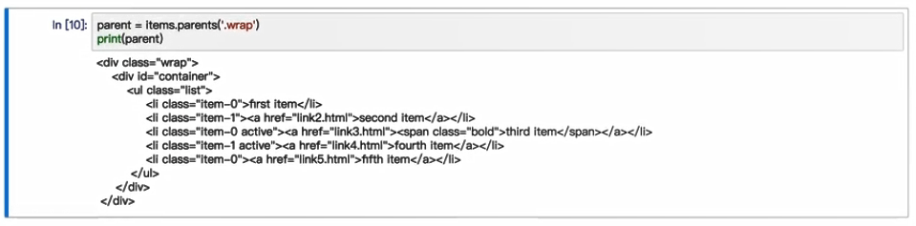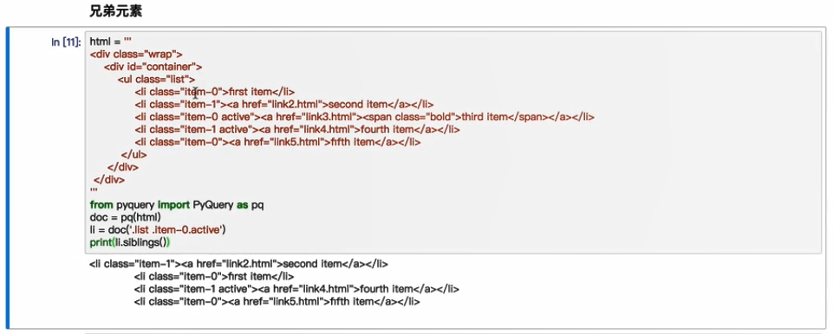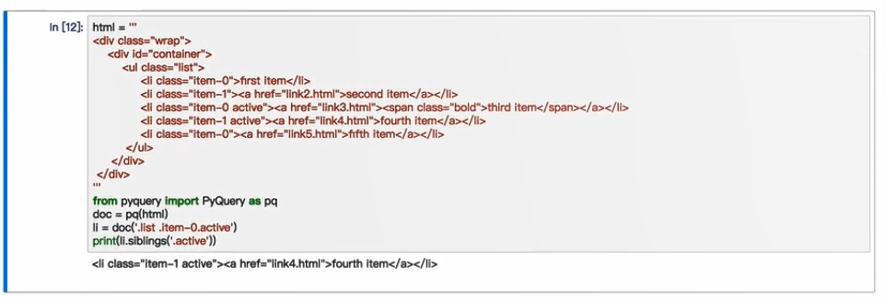

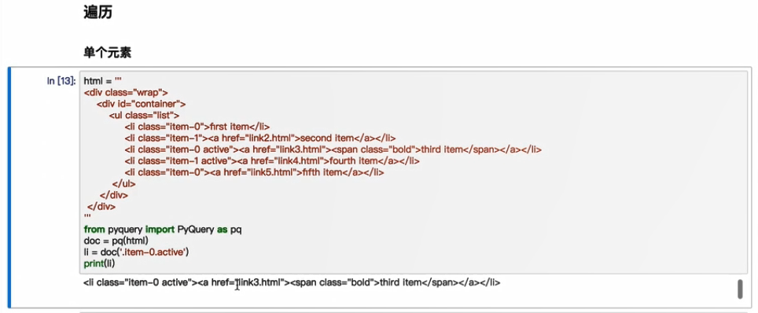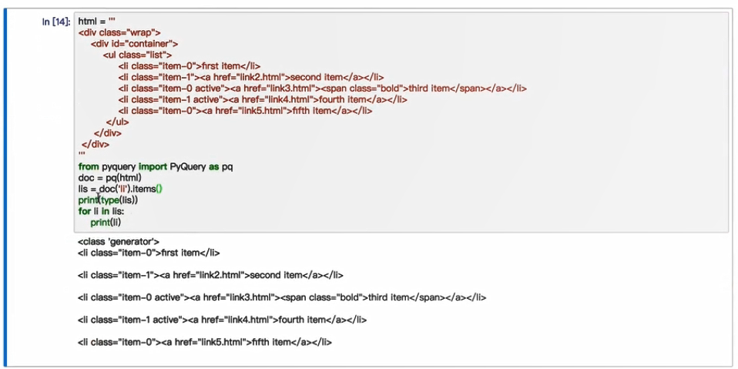

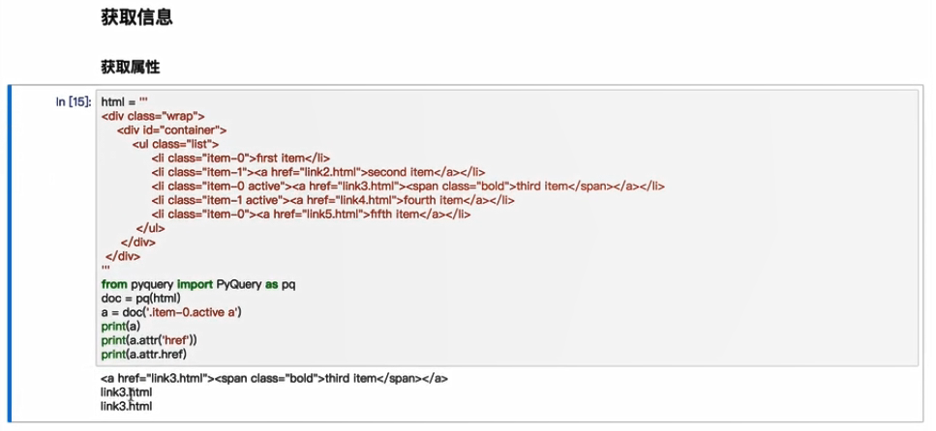

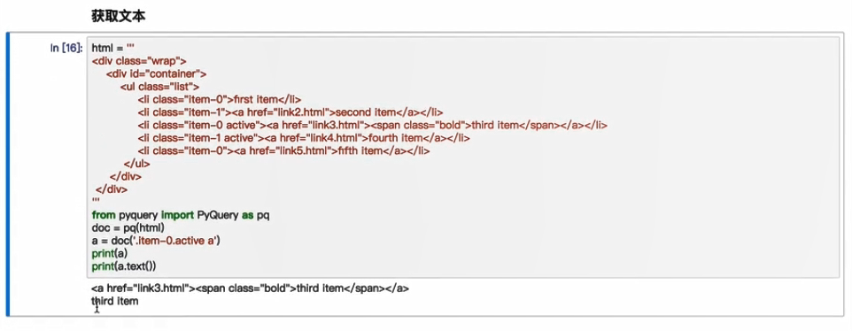

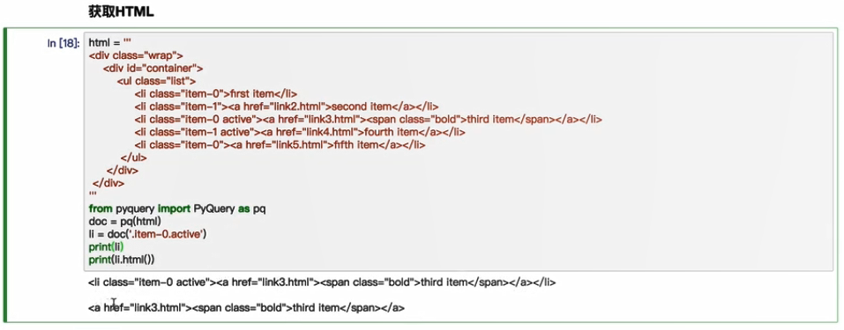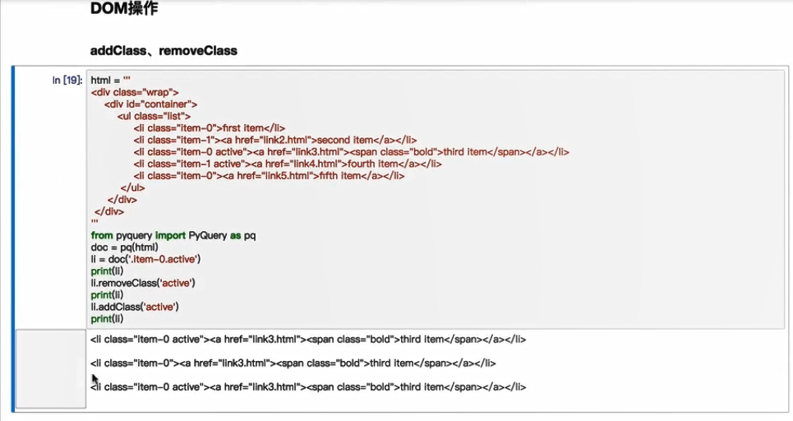

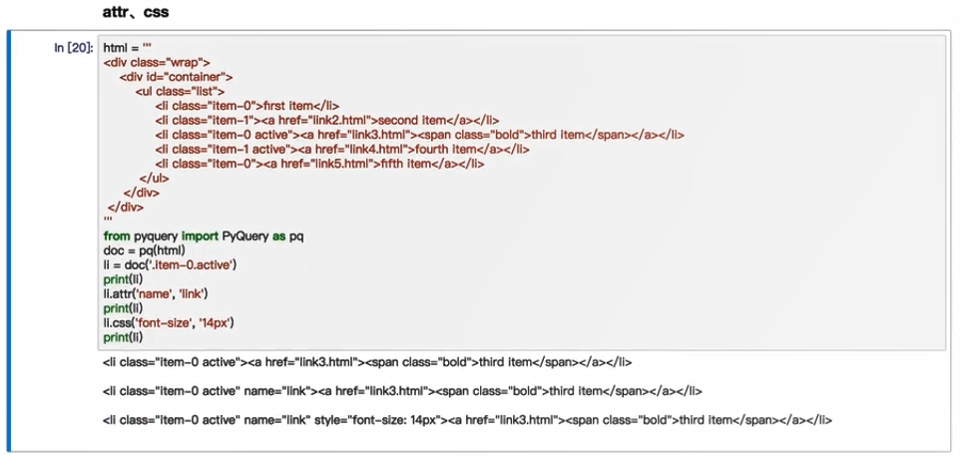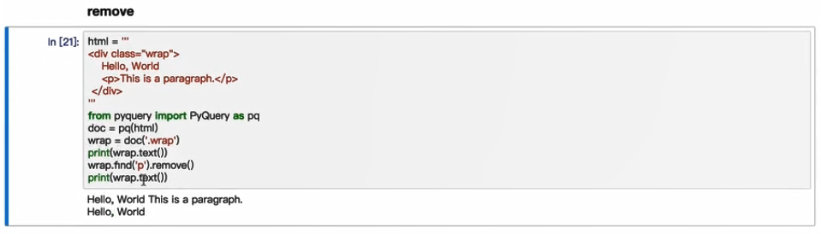

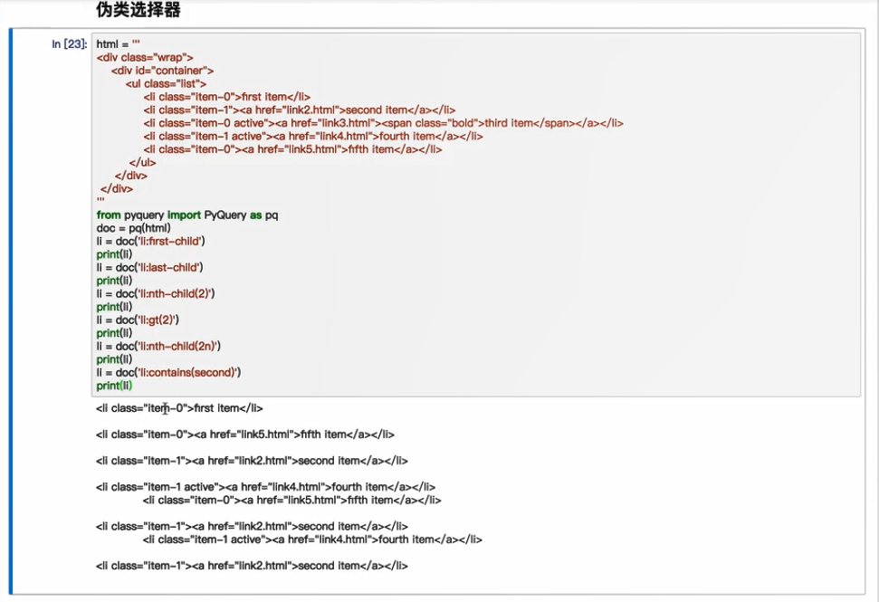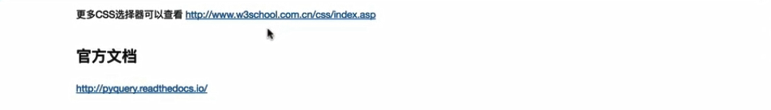

## Selenium

### 什么是selenium



### 用法讲解

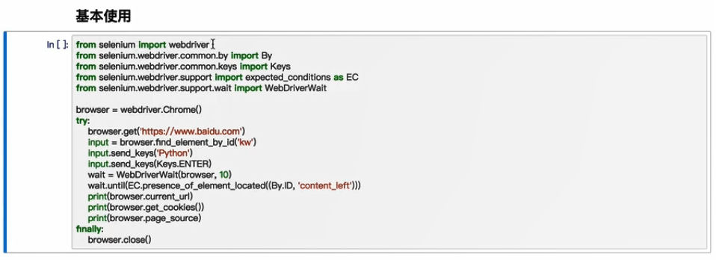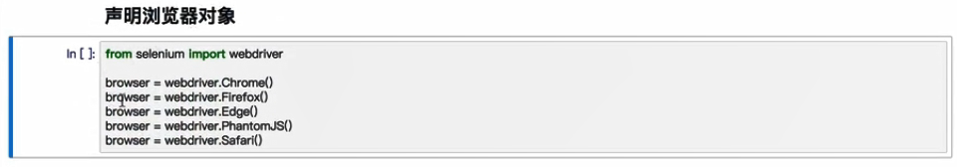

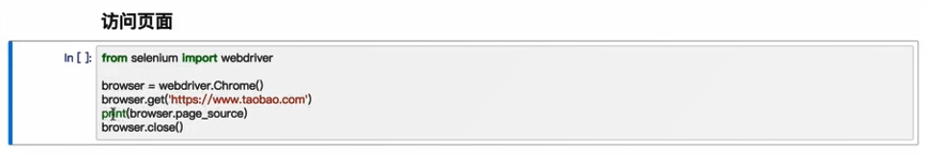

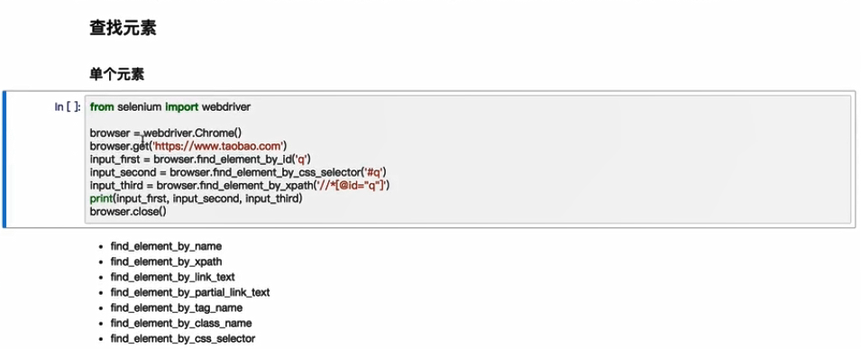

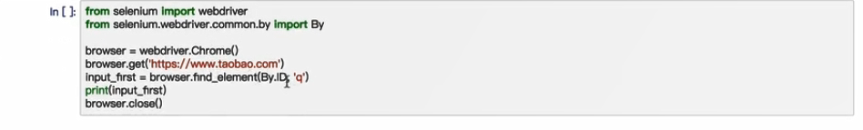

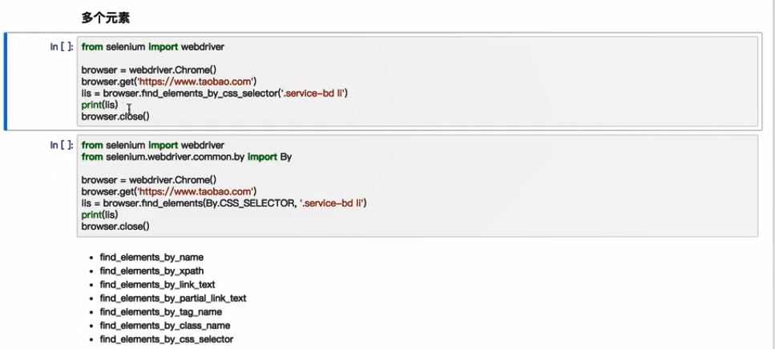

上面的两种写法是一样的

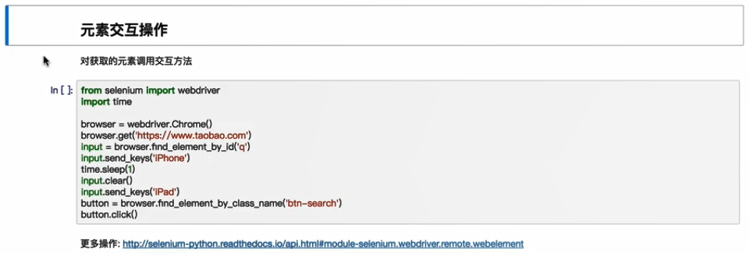

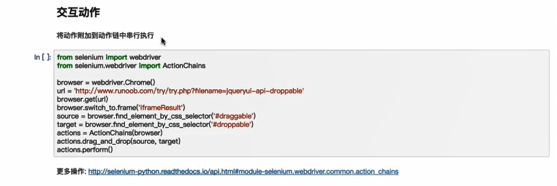

交互动作与元素交互操作不是一个概念，动作链更加灵活

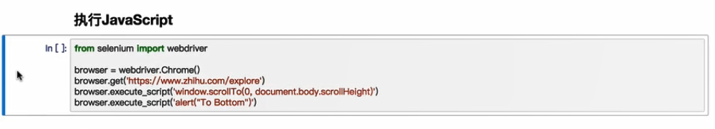

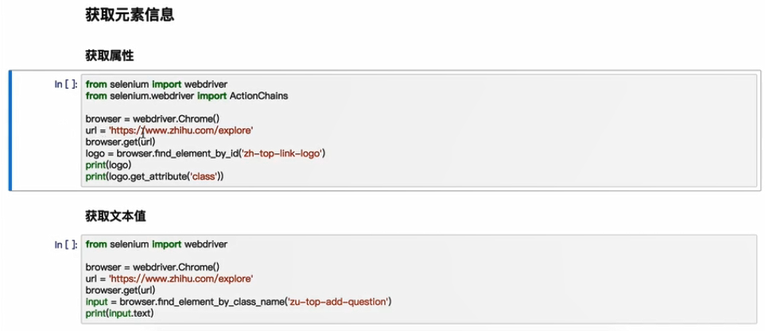

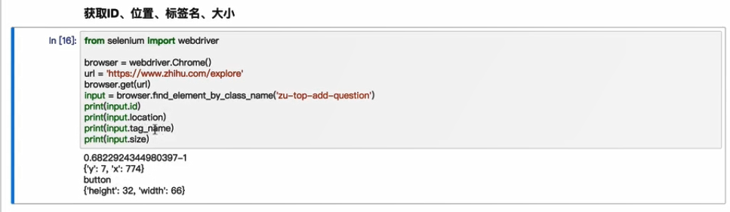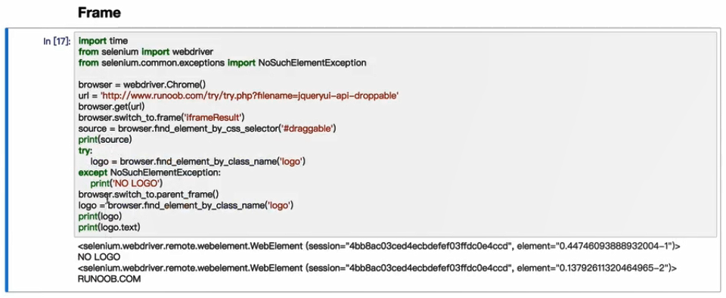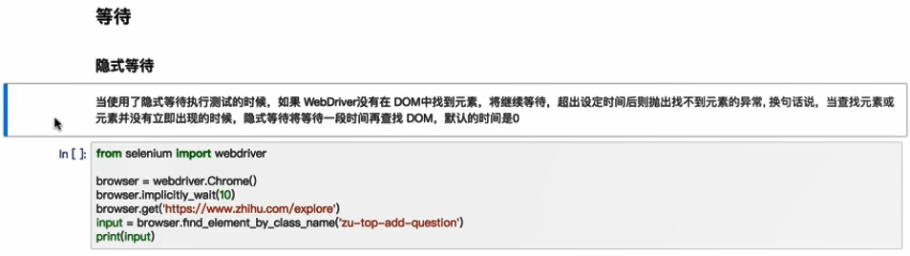

网络太慢的话，可以加一个等待

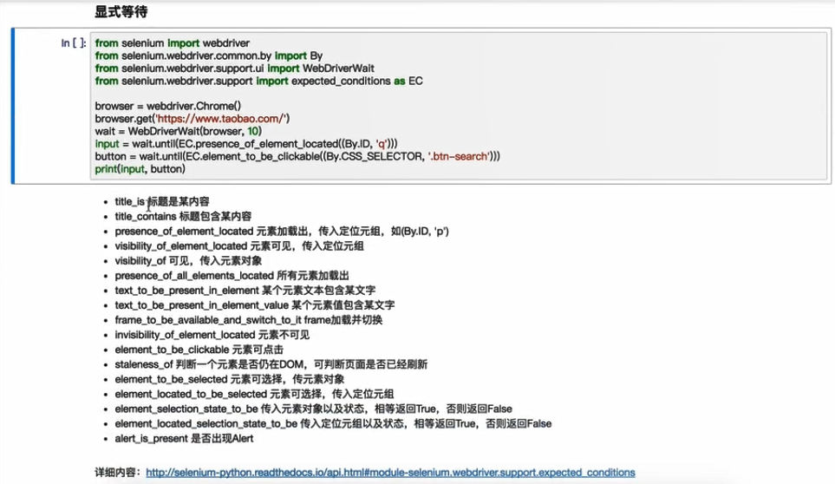

显示等待，可以一直等，保证后面的内容在前面正常的情况下才去运行

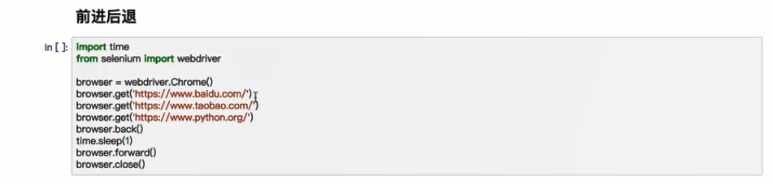

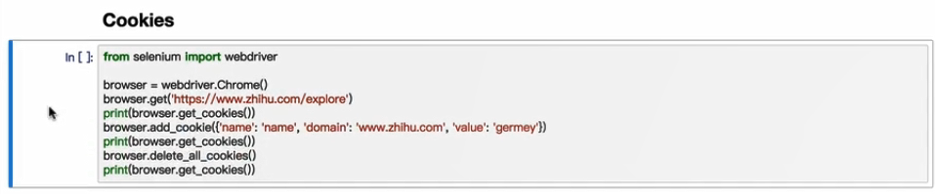

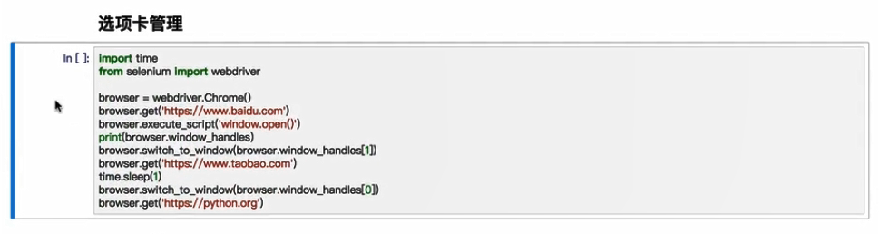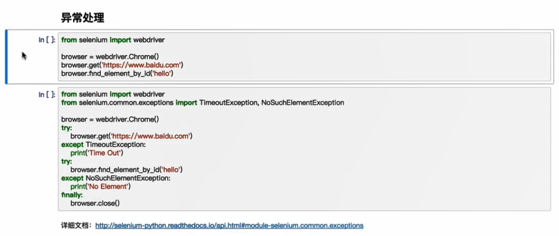

## Requests+正则表达式爬取猫眼电影Top100

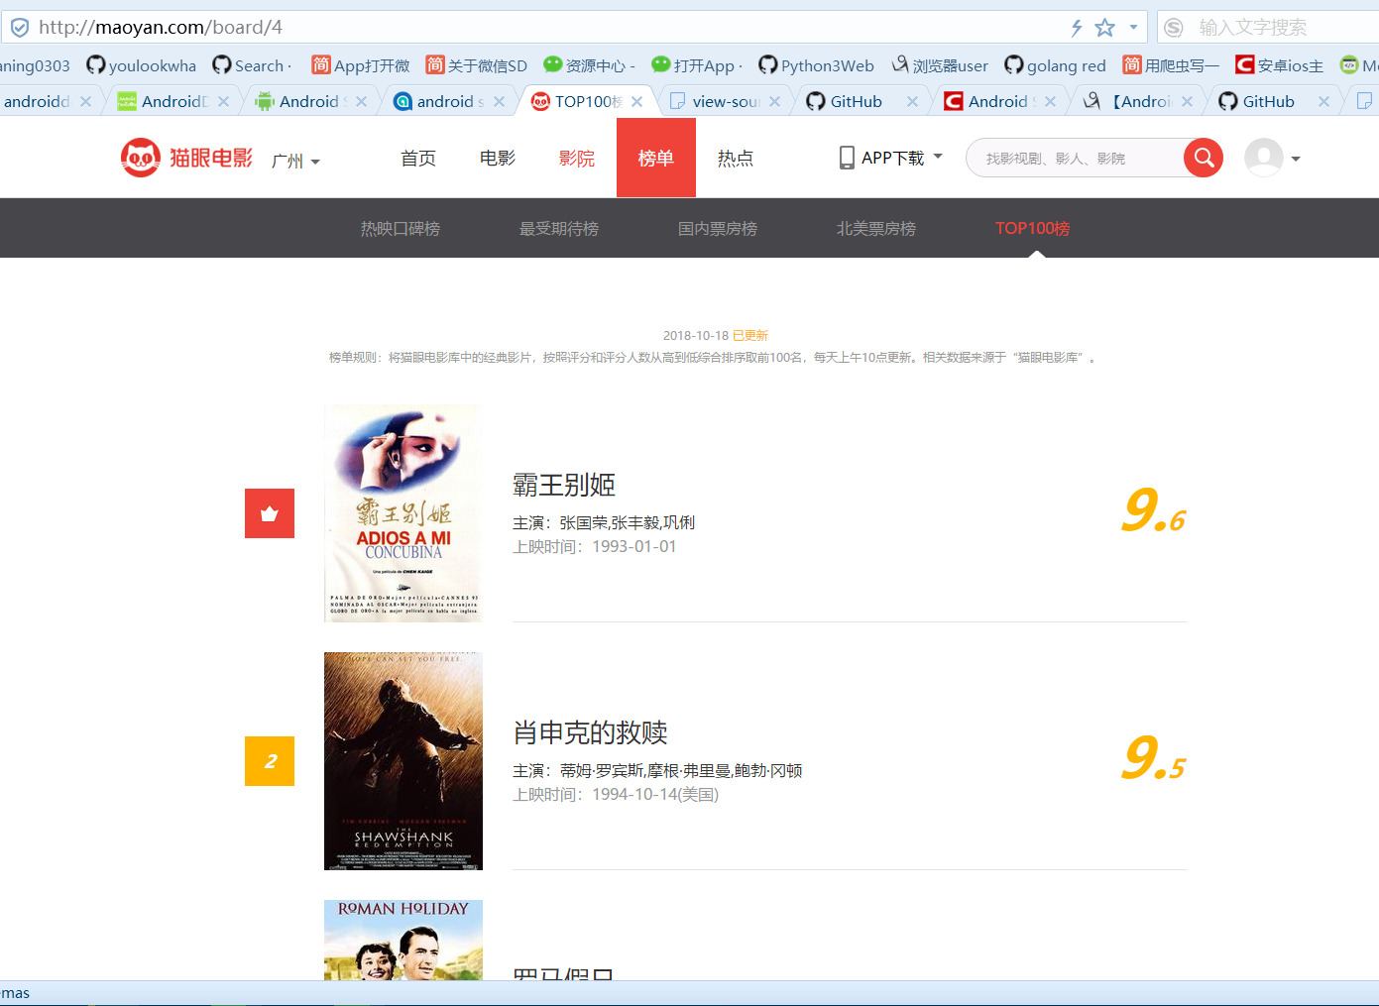

### 流程框架

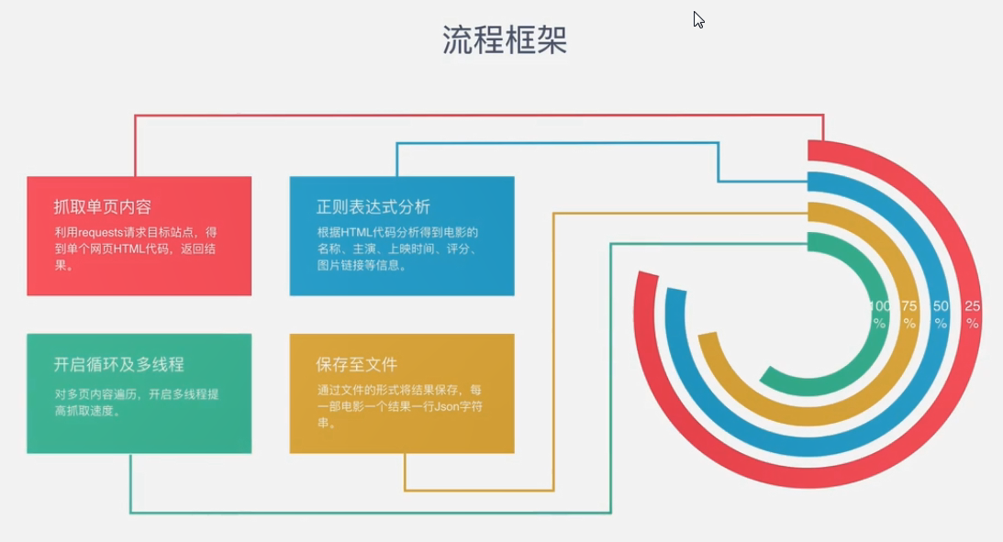

### 详细步骤

#### 获取单页的内容

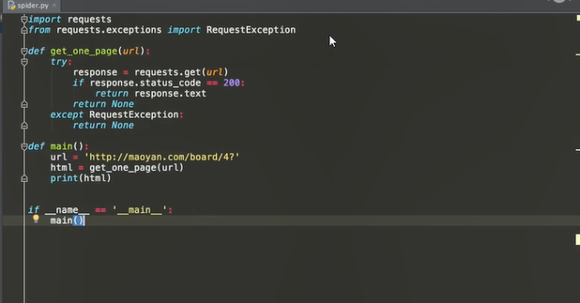

#### 根据正则分析内容

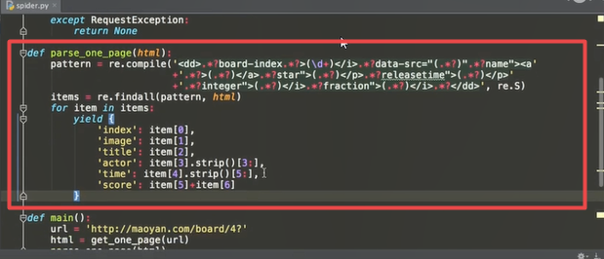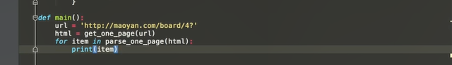

#### 写入文件

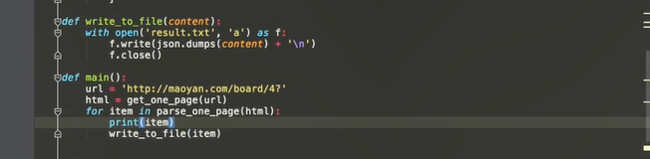

出现字符的显示问题

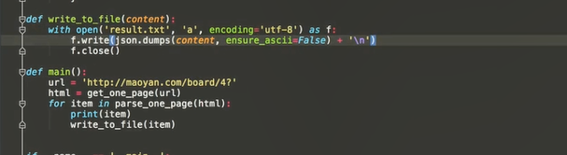

#### 构造多页请求

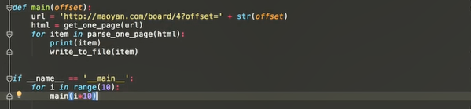

#### 秒抓(即多进程爬取)

使用多进程能明显提高效率

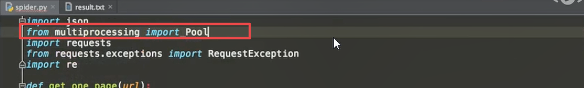

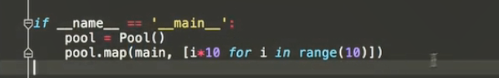

## 分析AJax来抓取今日头条街拍美图

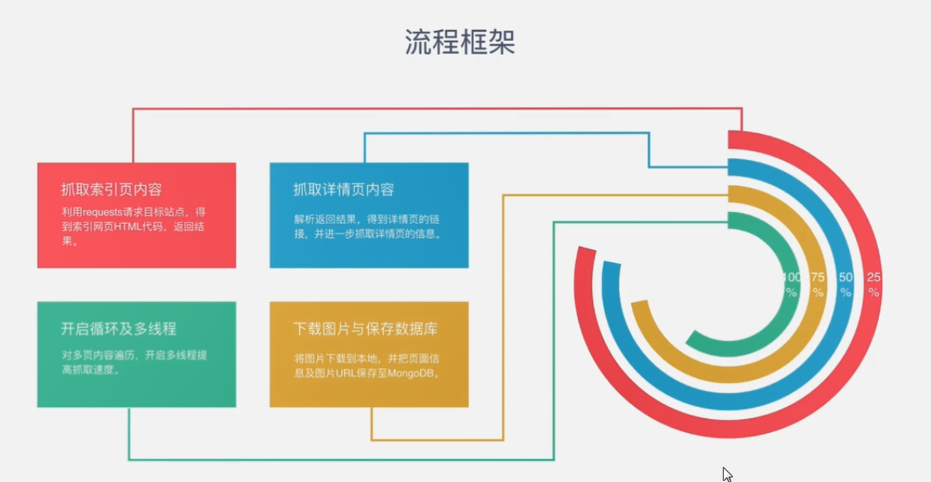

### 具体步骤

#### 获取索引

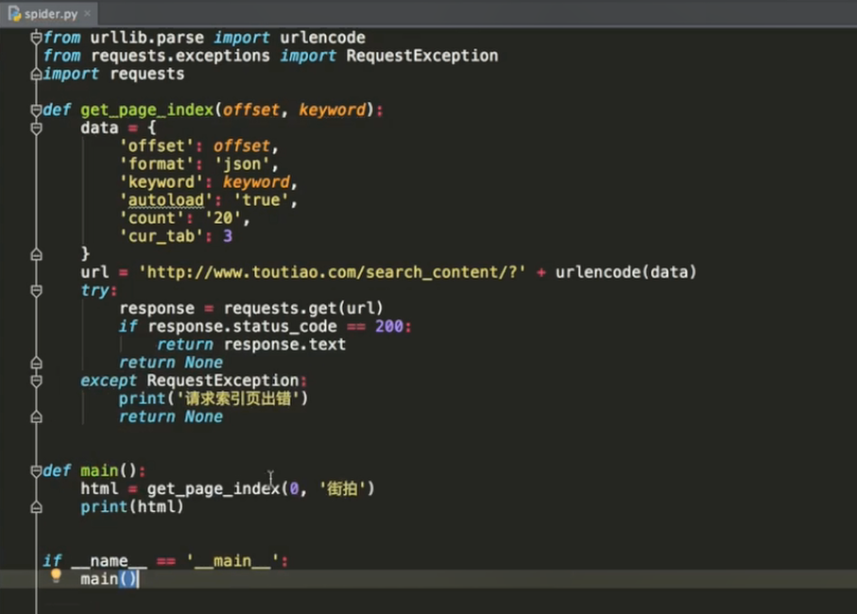

#### 获取索引中的文件每一个图片集合访问网址

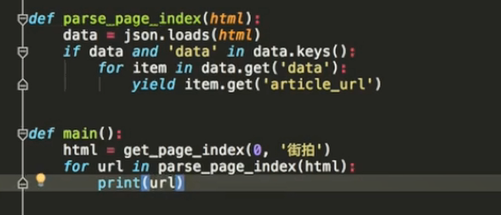

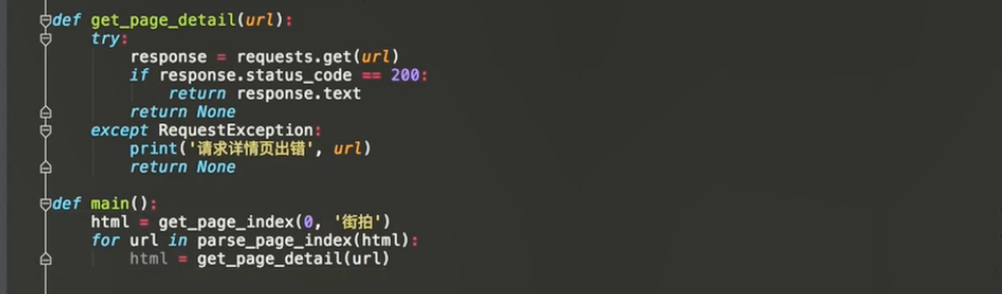

#### 解析图片集合的内容

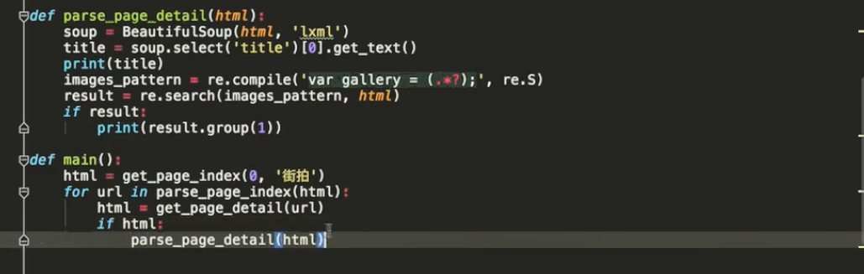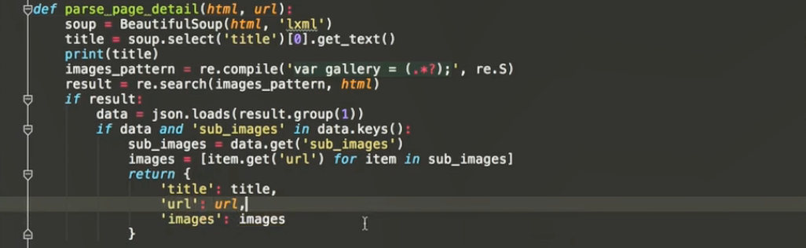

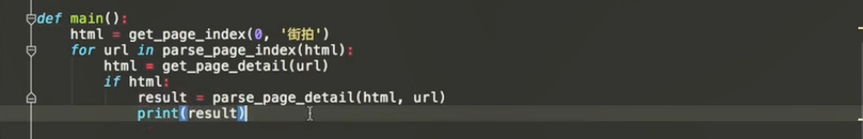

### 保存数据到mongodb

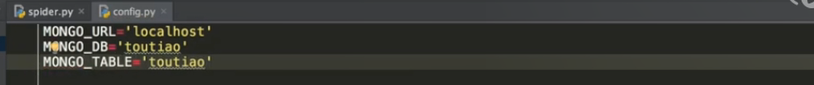

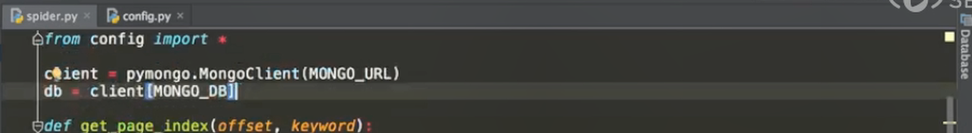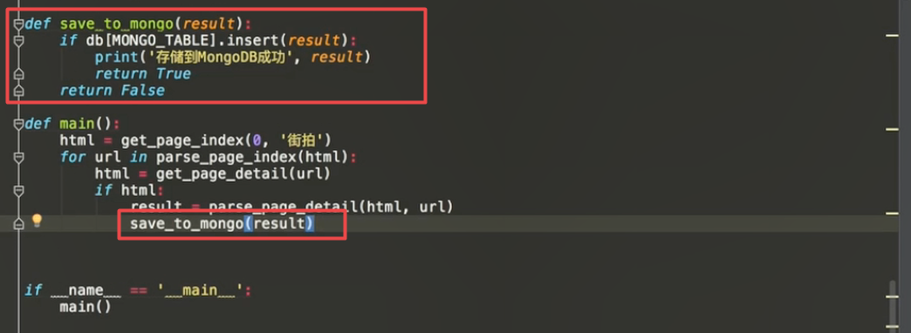

#### 图片下载下来

 防止重复文件名

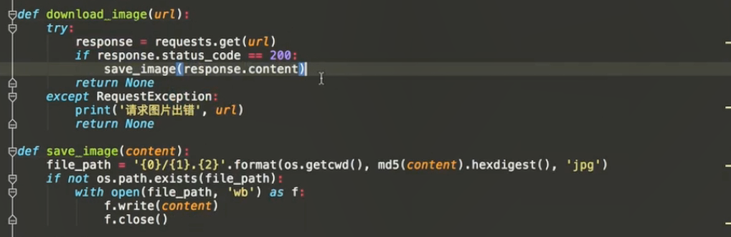

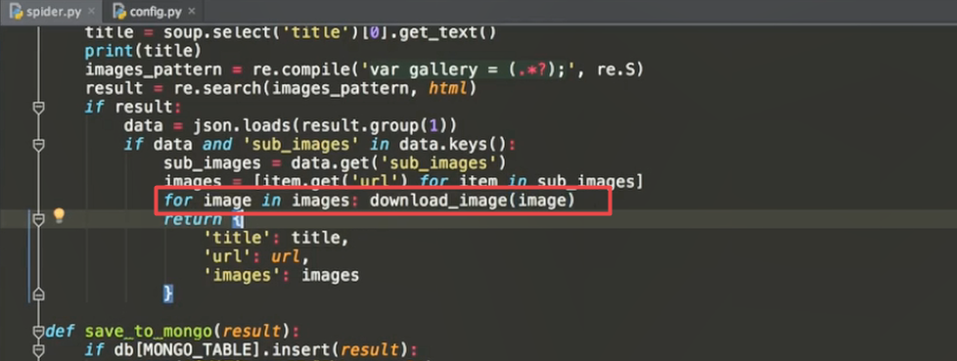

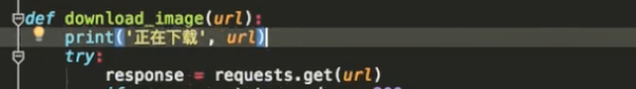

#### 循环多页遍历访问

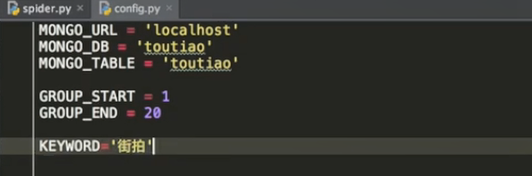



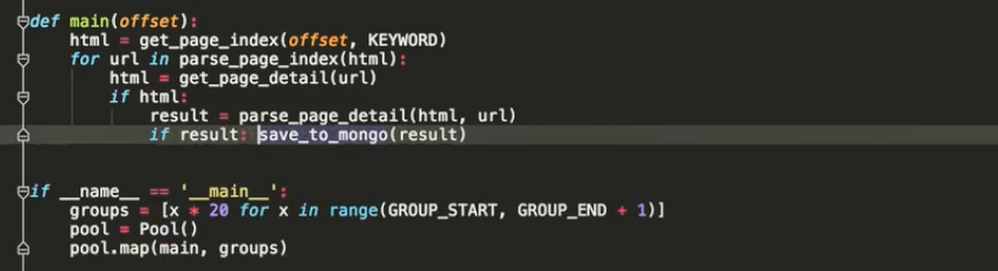

多进程执行会出现下面的警告



这是由于mongo在多进程程序仅仅开了一个client，所以使用发生冲突，所以每一个子进程都需要开一条client，避免冲突

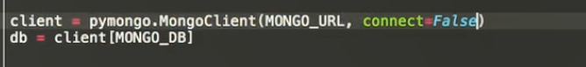

Json解析是，如果不是json字符串也是需要处理的



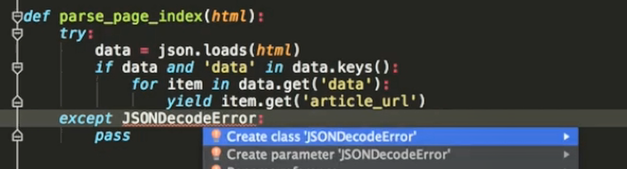

## Selenium+Chrome/PhantomJS爬取淘宝美食

### 流程框架

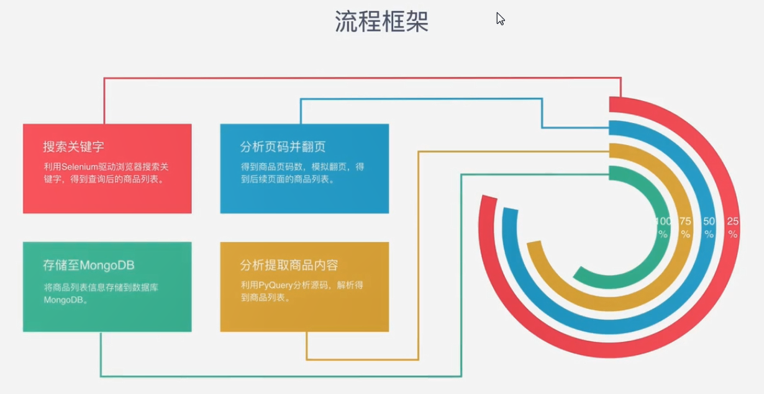

### 详细步骤

整个流程就是搜索与翻页，分析，记录

#### 加载网站，输入search关键词和点击操作

搜索元素的时候，如果使用的css selector，那么我们可以使用chrome的审查元素

同时，右键copy selector即可获取内容

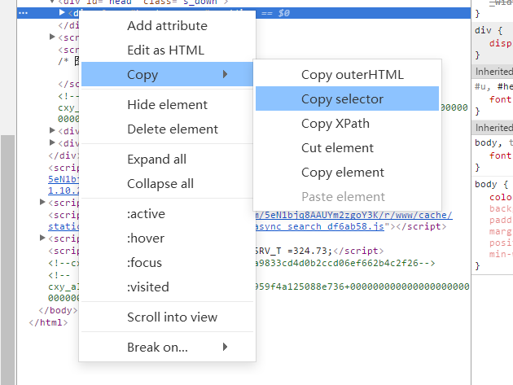

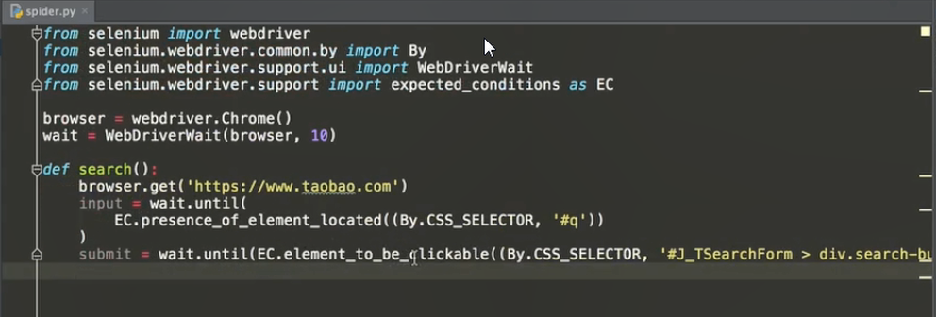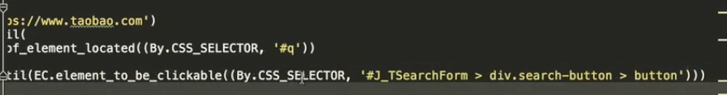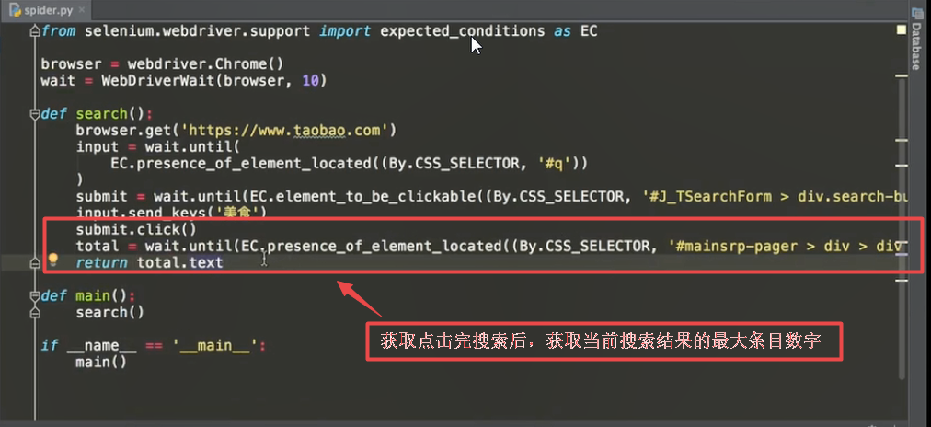

由于wait时间容易出现超时的错误，所以需要捕获并处理

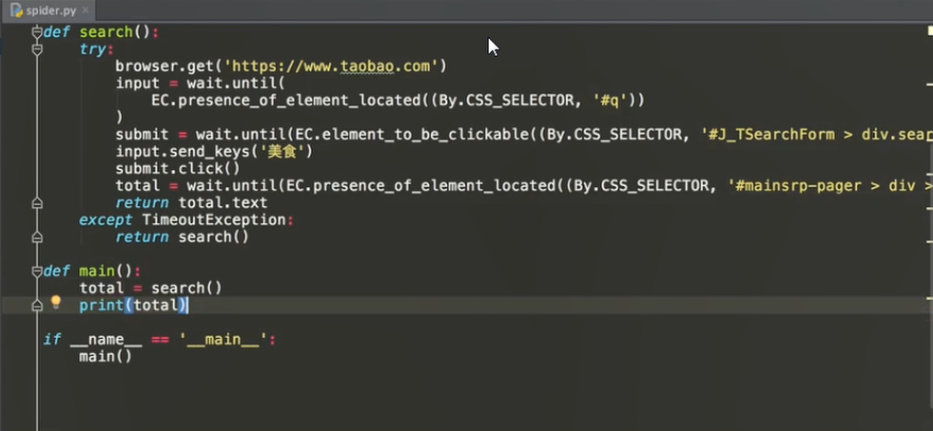

获取下一页内容

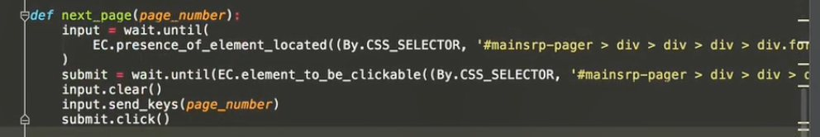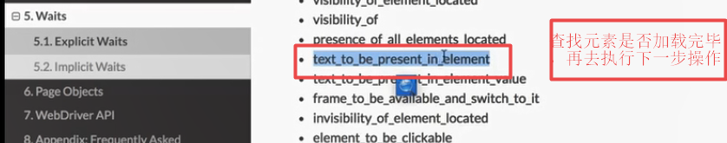

以页数是否高亮作为是否加载完成当前页的标识

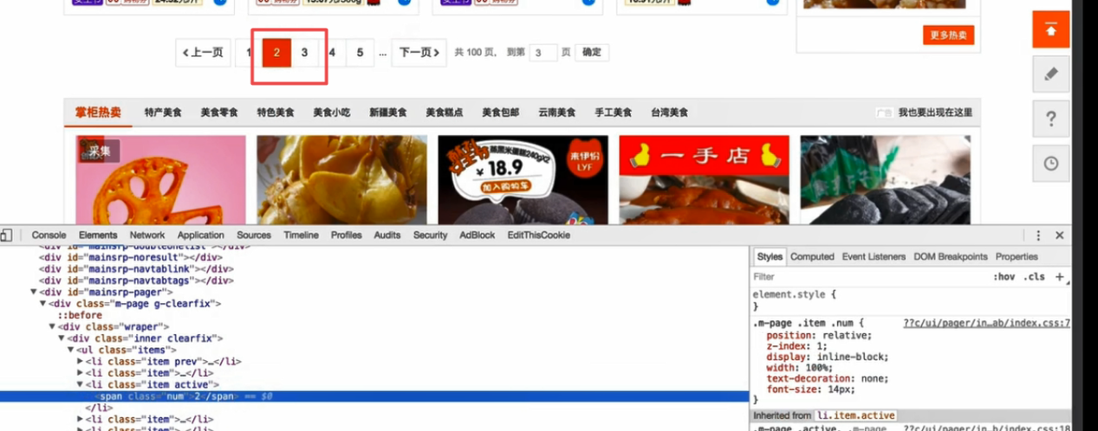

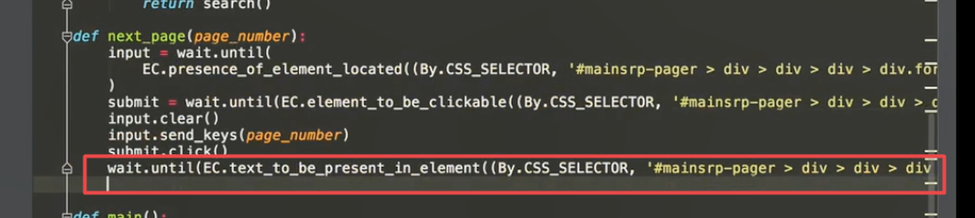

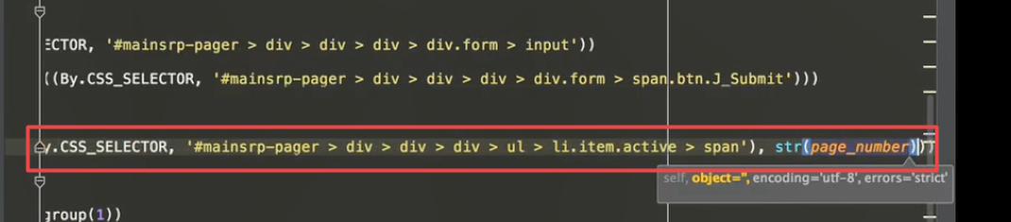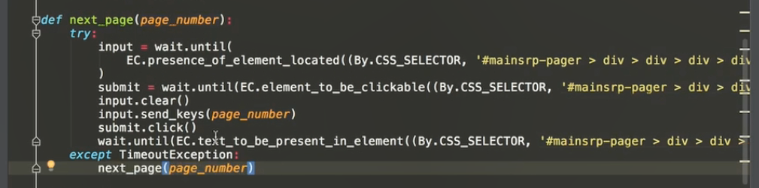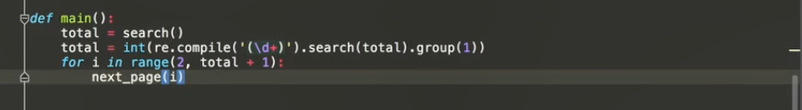

#### 解析有用的商品信息

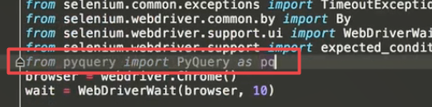

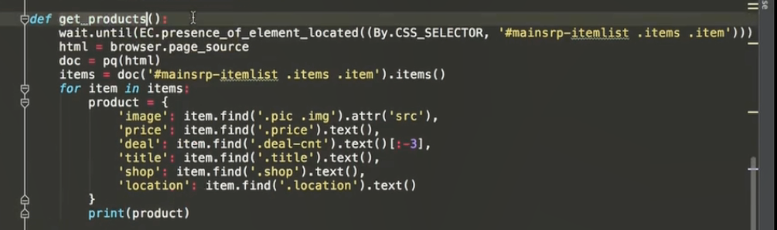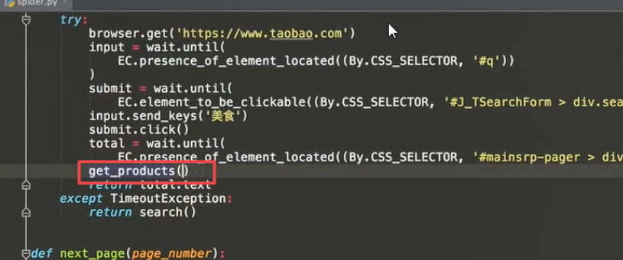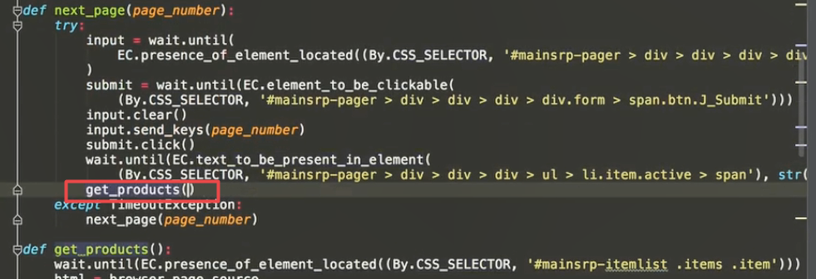

#### 保存到数据库

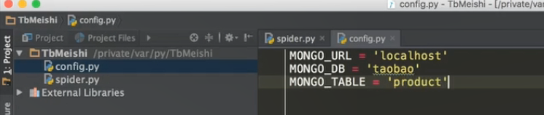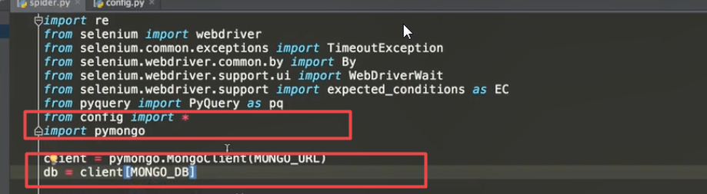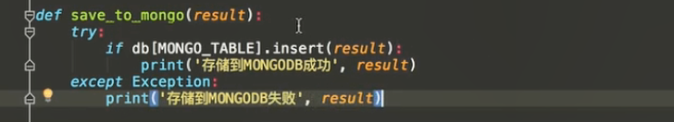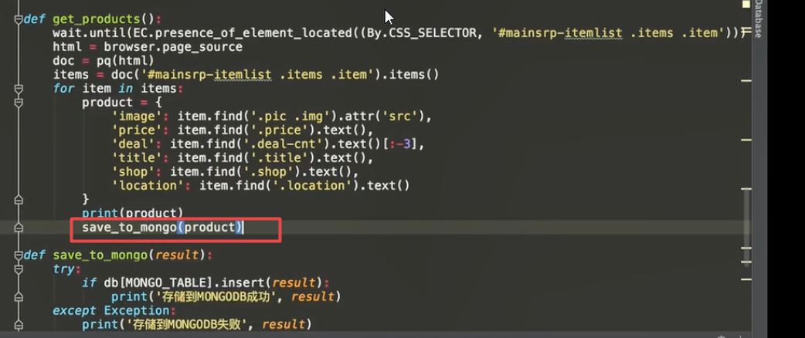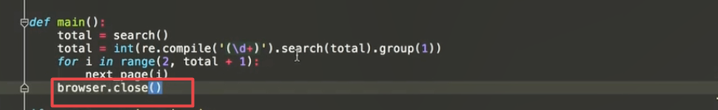

#### 更换为PhantomJS，但是由于已经废弃所以使用chrome headless

下面还是记录一下视频的PhantomJS的使用，注意，下面的内容一般不会再用的了

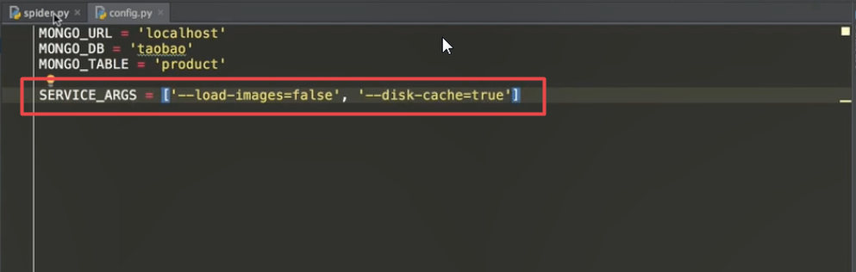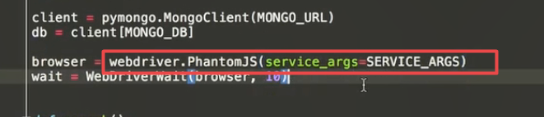

#### 把搜索词放到配置文件，动态设置搜索词

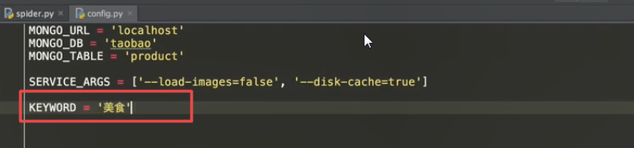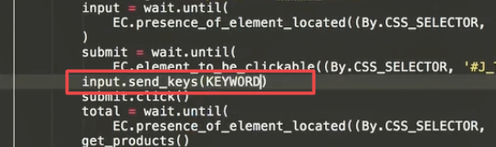

#### 查漏补缺，添加main的异常处理

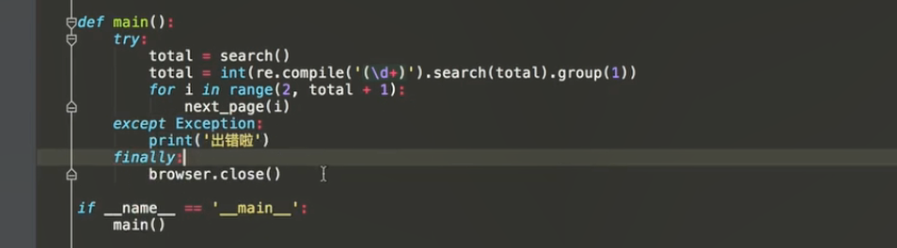

## 使用Flask+Redis维护代理池(由于Golang是我的主力语言，我用golang替代Flask)

### 为什么要用代理池?

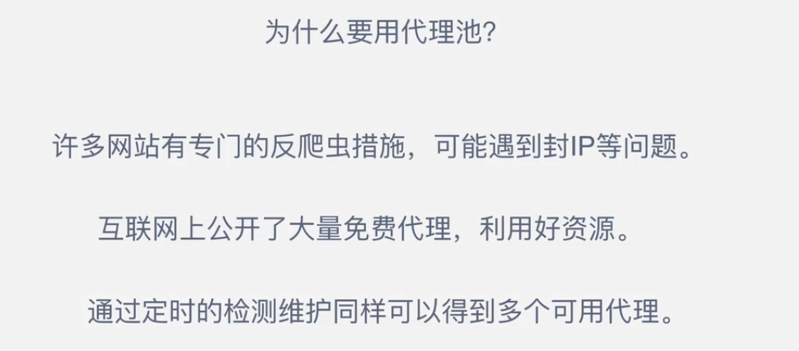

### 代理池要求

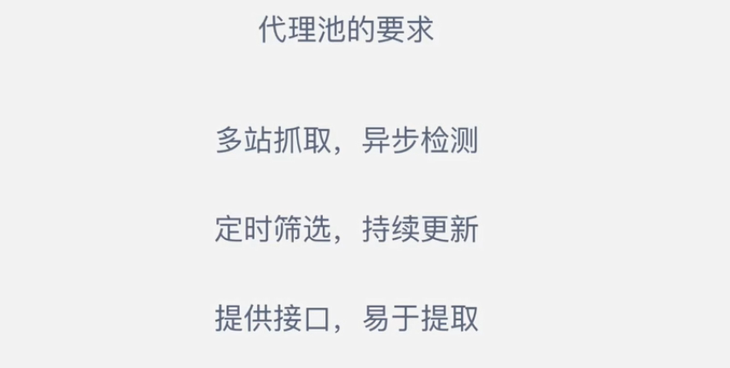

### 代理池架构

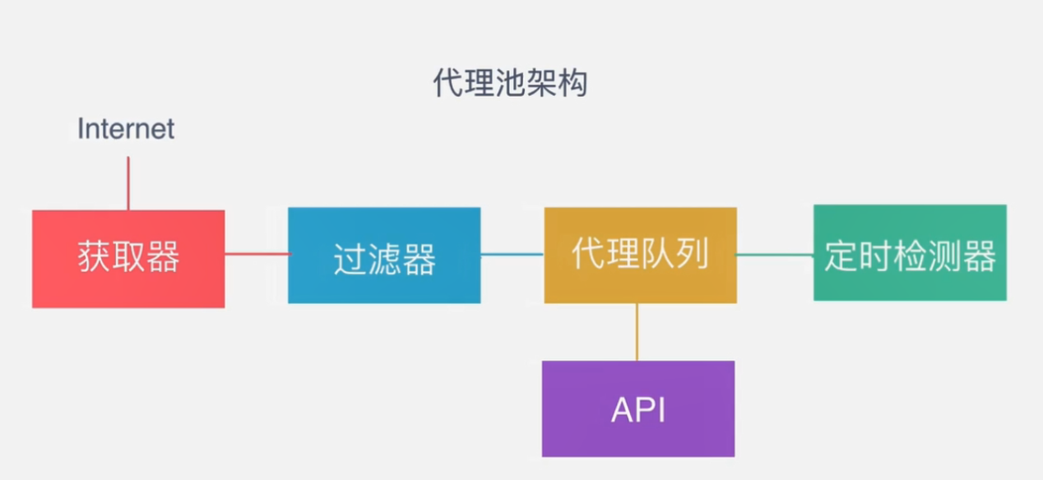

### 代理池的实现 -- 详细步骤

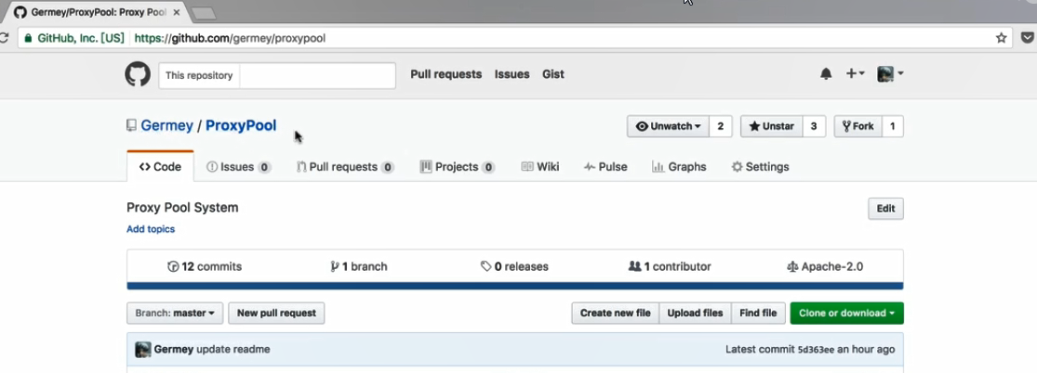

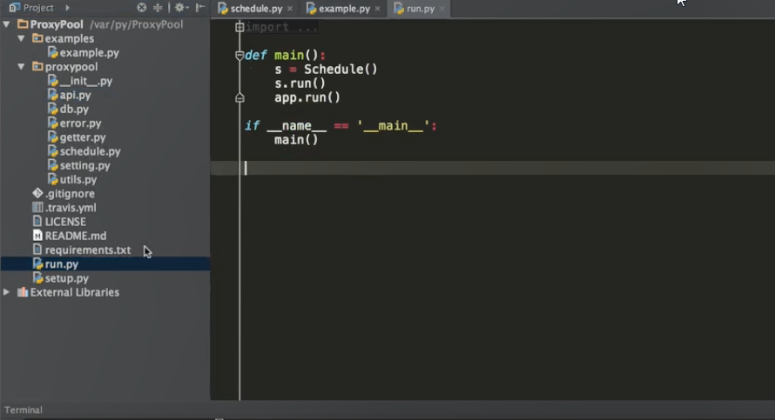

运行后测试内容

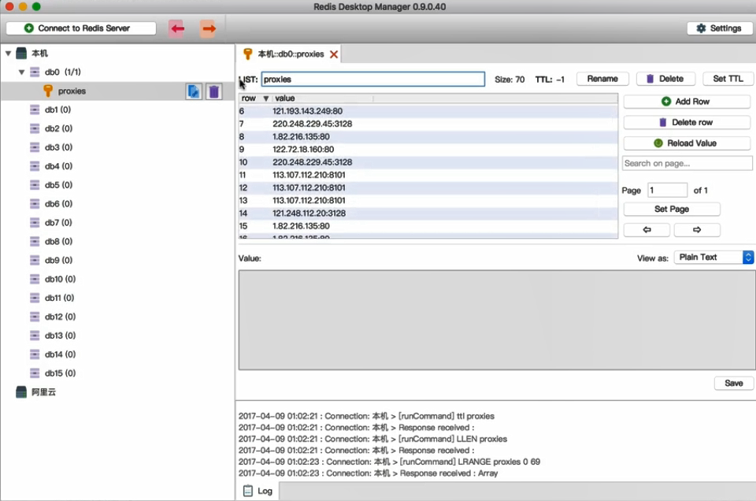

实现原理

1. 先去爬取网站
2. 提取IP地址
3. 测试IP地址的有效性
4. 有效IP地址进入数据库
5. 定时检测数据库的内容和定时爬取网站的URL地址内容，定时循环往复运行

获取代理的API网址

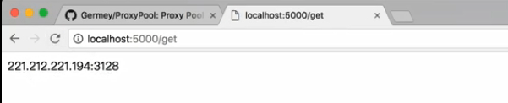

获取当前IP代理池的数量大小

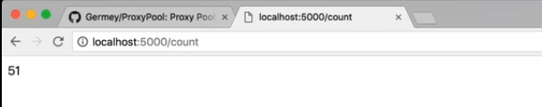

### 代码的具体实现

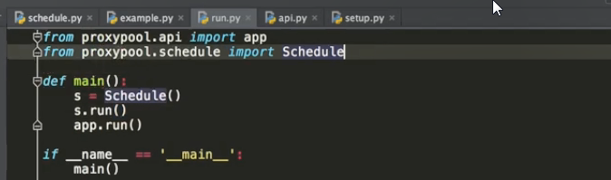

启动两条进程，一条是定时获取，一条检查定时检测有效性

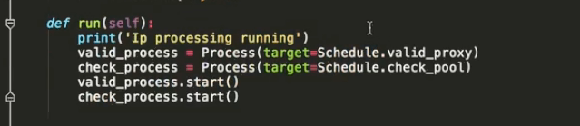

使用一个队列的模式进行维护，每一次检测有效性。从redis的左侧拿出多少个的内容(lrange)，检测后放到队列的右侧(rpush)，保证右侧是新的，左侧是旧的.如果需要使用可用代理，我们可以从右侧开始拿(rpop)

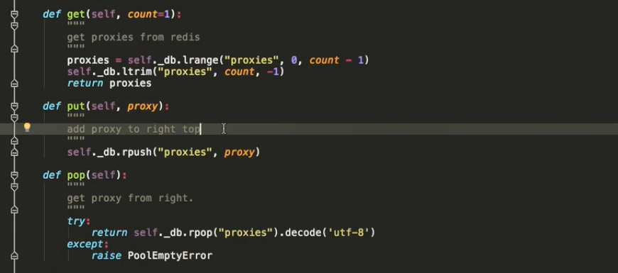

代理地址有效性检测，这个是定时的和批量的

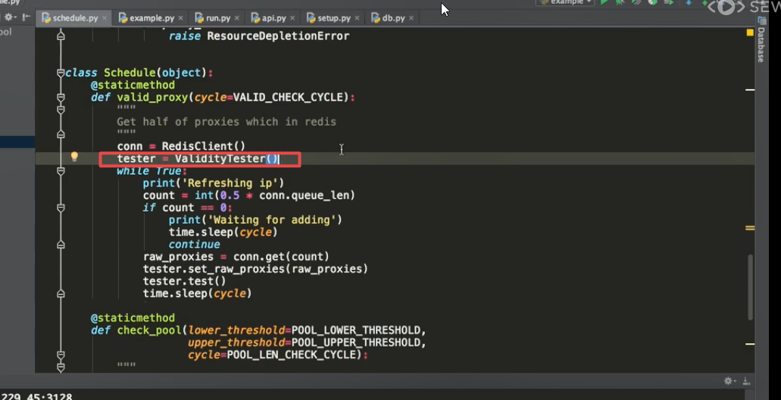

检测是使用异步IO进行访问的,使用的是IO HTTP异步检测库

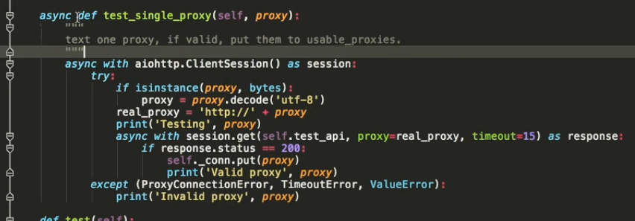

检测具体方法

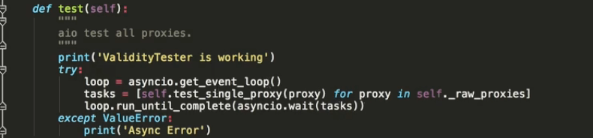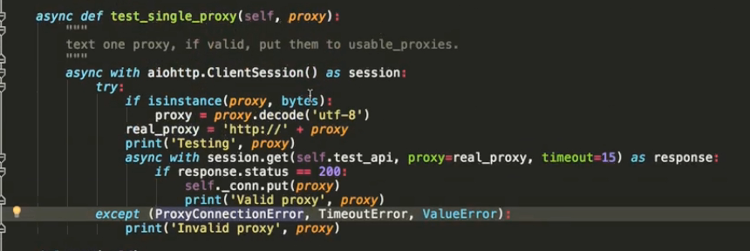

默认设置一次获取的校验IP地址有效性的数量

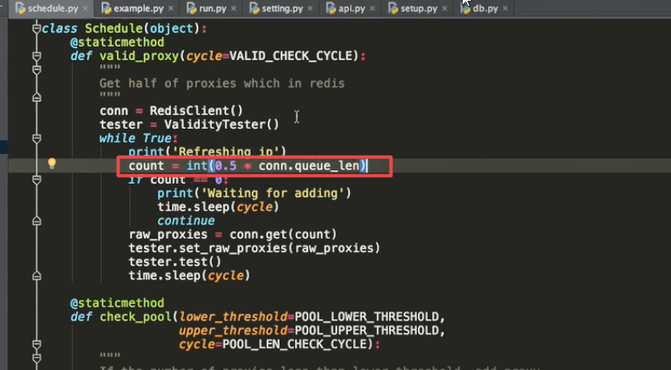

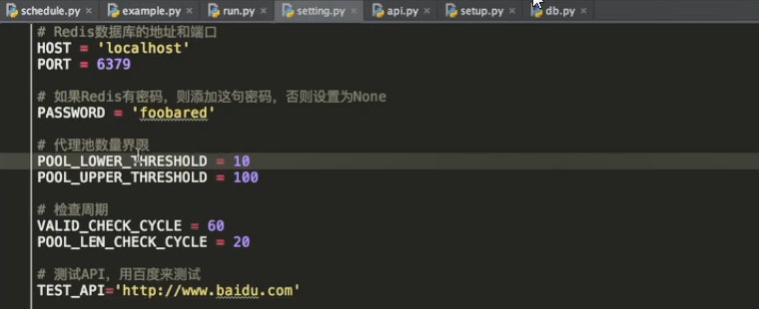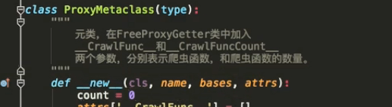

具体由于我会使用golang编写这个程序，所以python的详细代码就不提供了。

## 使用代理处理反爬取微信文章

爬取网址: <http://weixin.sogou.com/>

搜狗自己已经爬取了很多微信文章的内容，但是如果我们直接爬取该网站内容基本很难，原因是反爬虫做了很多。

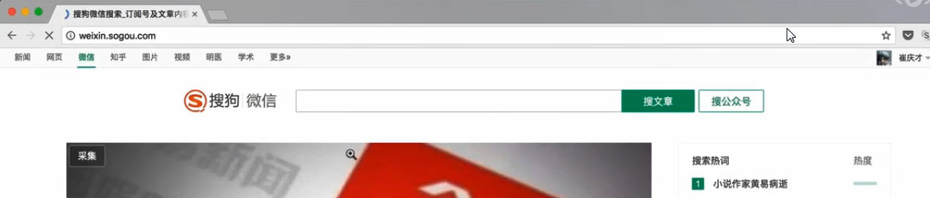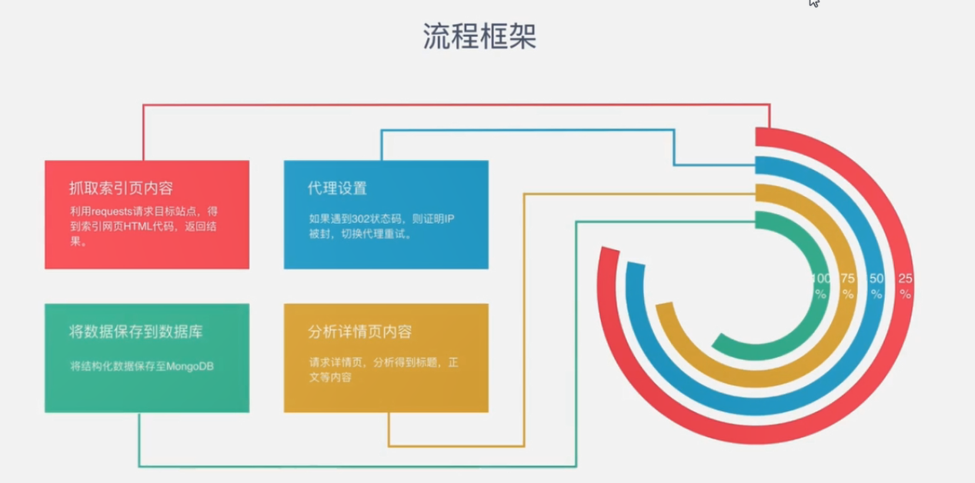

#### 详细代码

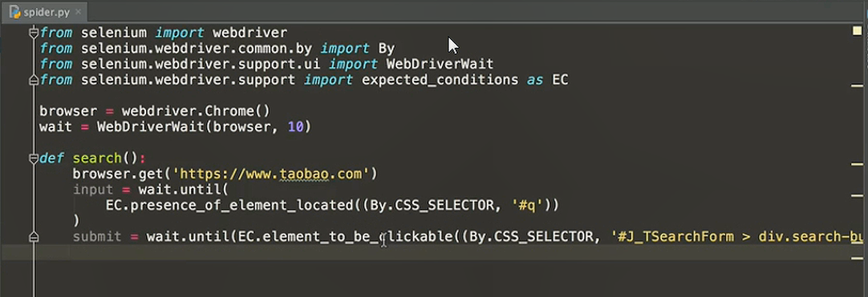

写一个等待，让等待内容加载完成后，再去进行后面的动作链操作

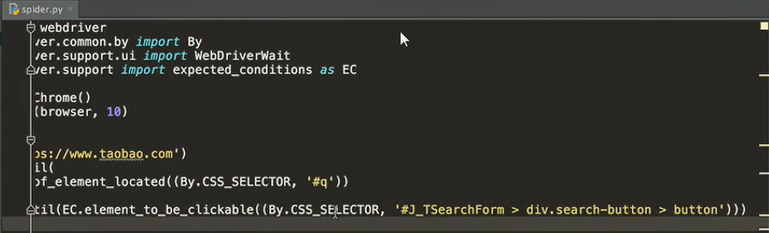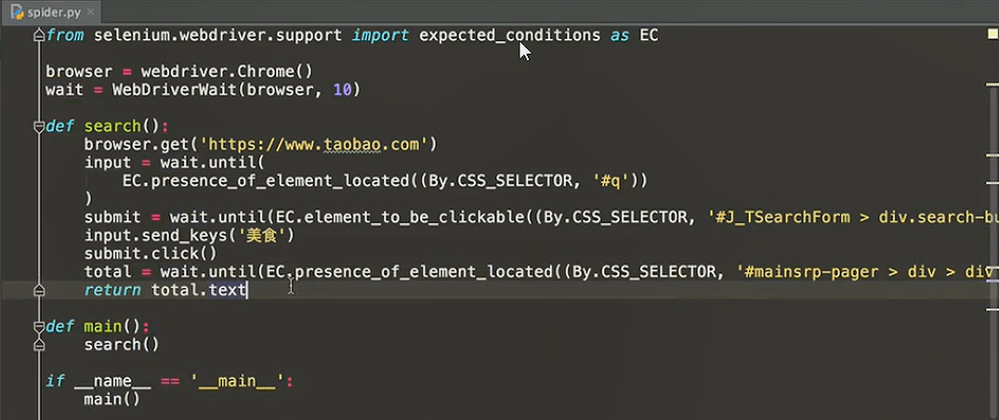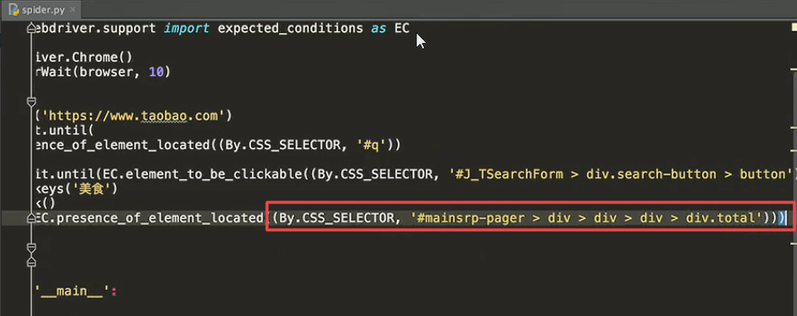

由于在等待的时候容易产生TimeOutException

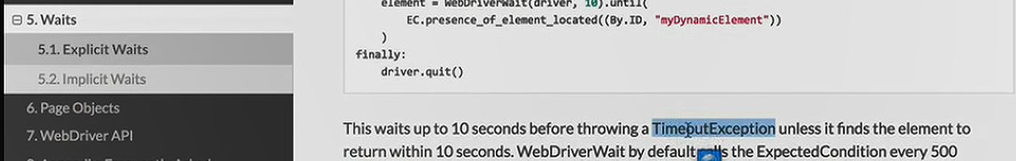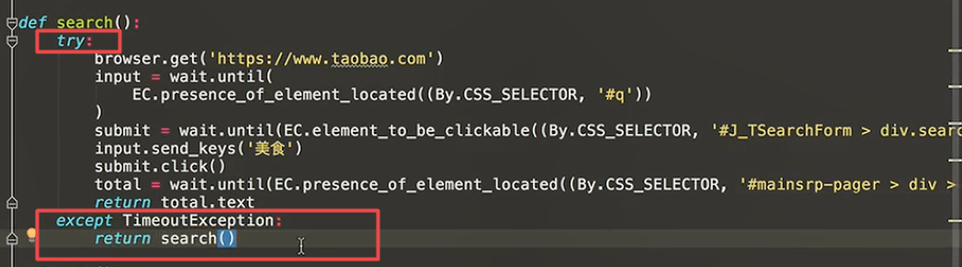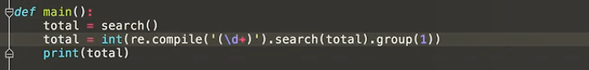

由于左边的页面转跳存在图标高亮延时或者错位会导致错误判断当前页数与下一页数的问题，所以我们采取使用右边的输入文字内容，点击”确定”转跳

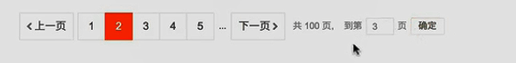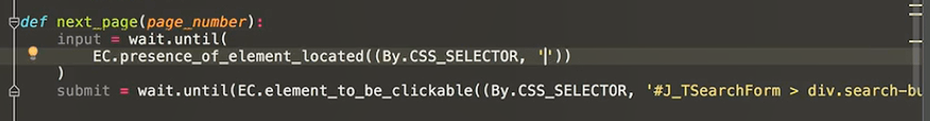

JS内容与上部分一样

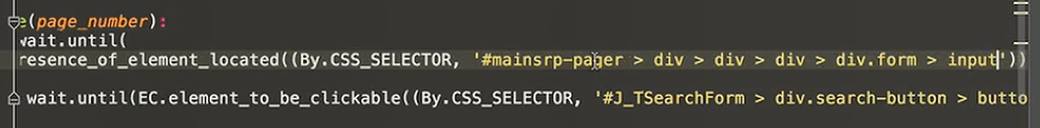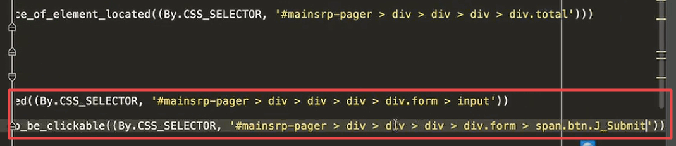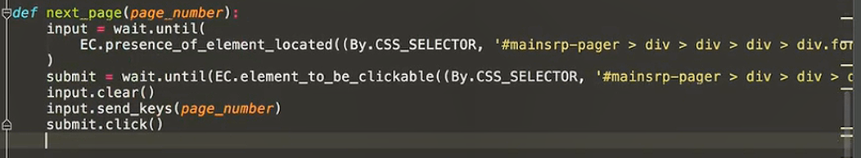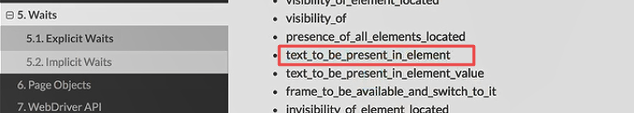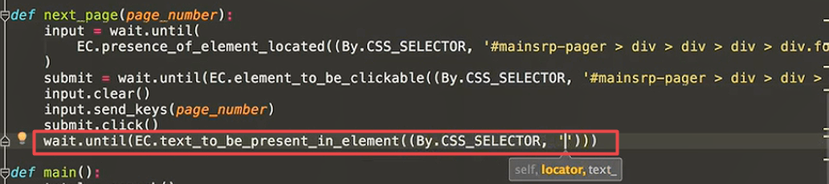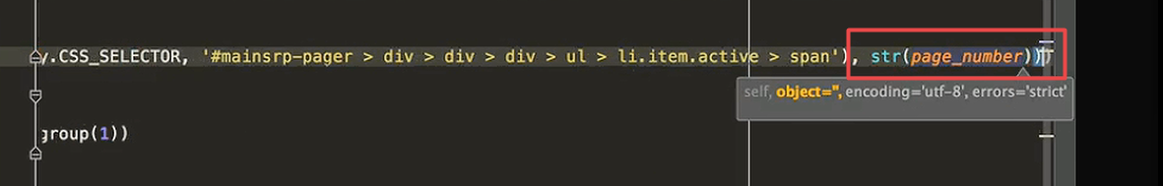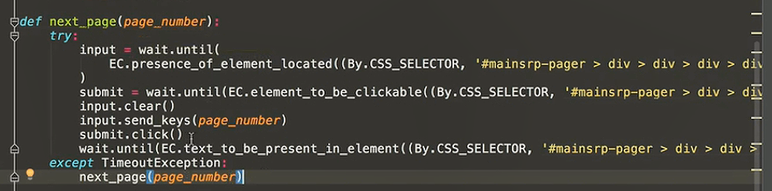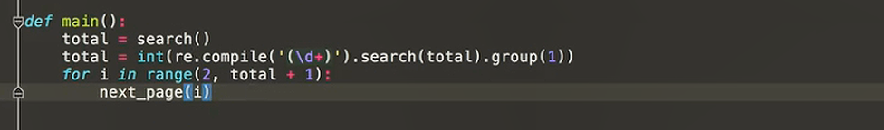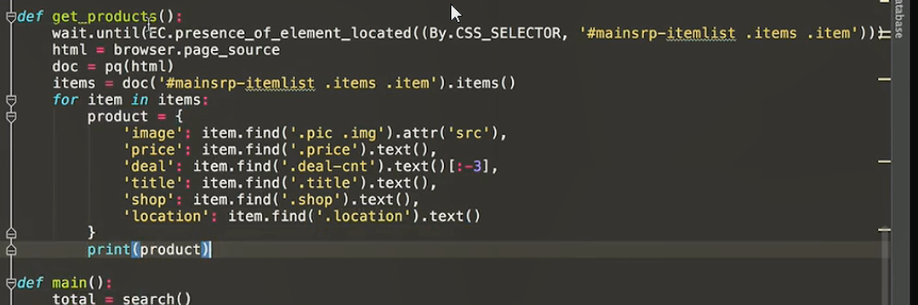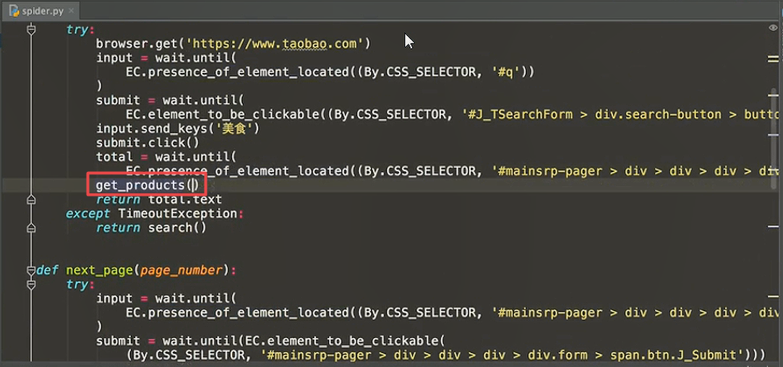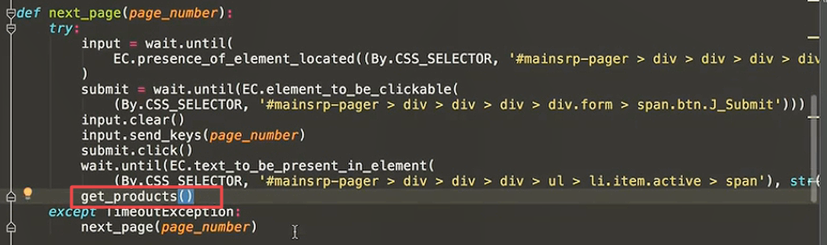

保存到数据库

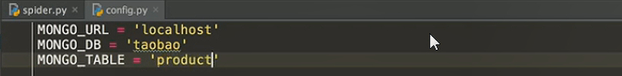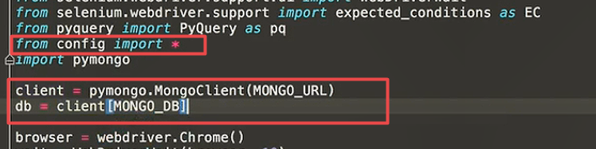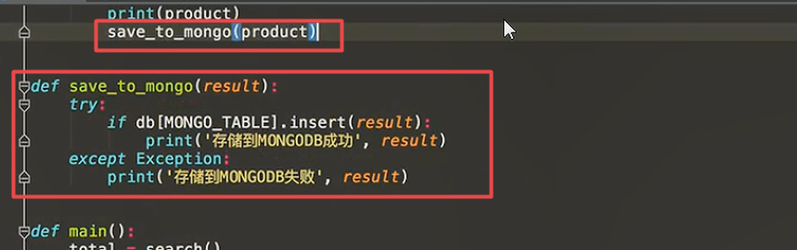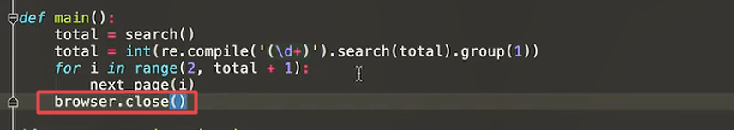

因为有界面浏览器太麻烦了，所以使用无界面浏览器

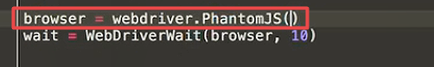

PhantomJS配置(让其在所有平台都可以运行，无界面操作，先用有界面浏览器做好，再用无界面浏览器发布)

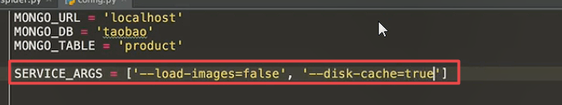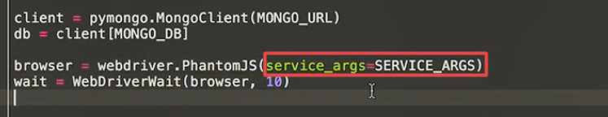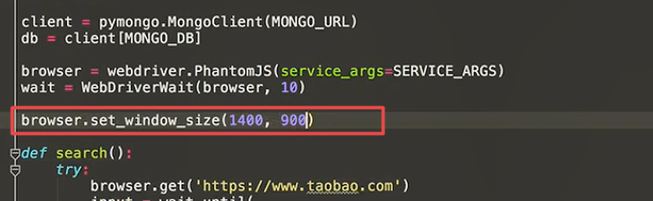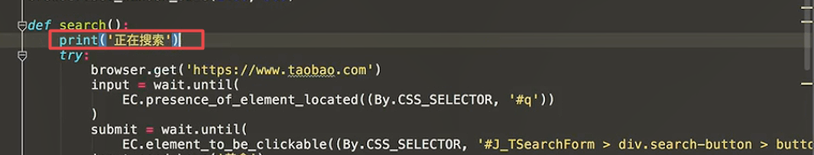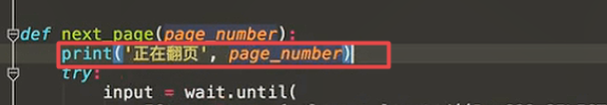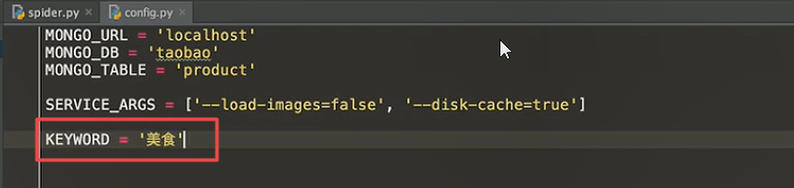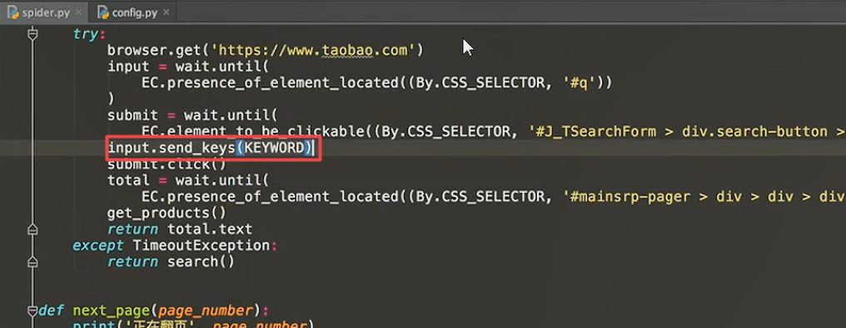

异常处理调用,保证程序稳定

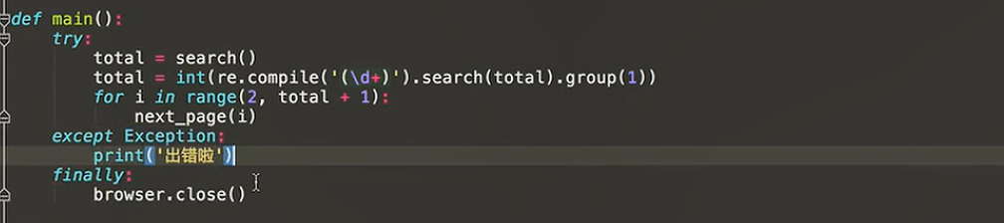

## 使用Redis+Flask维护动态代理池

### 为什么要用代理池

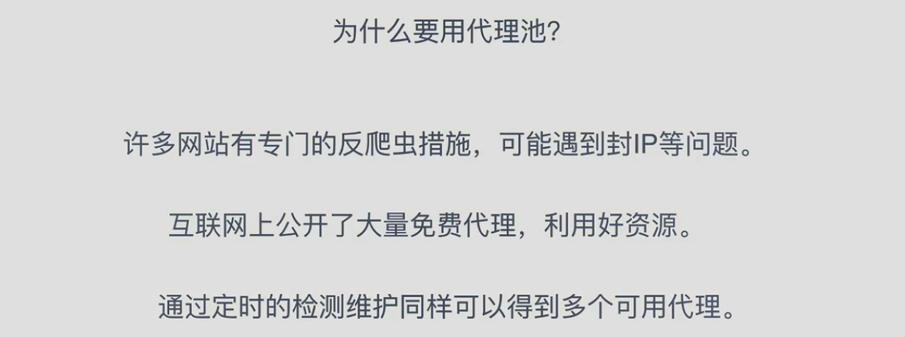

### 代理池的要求

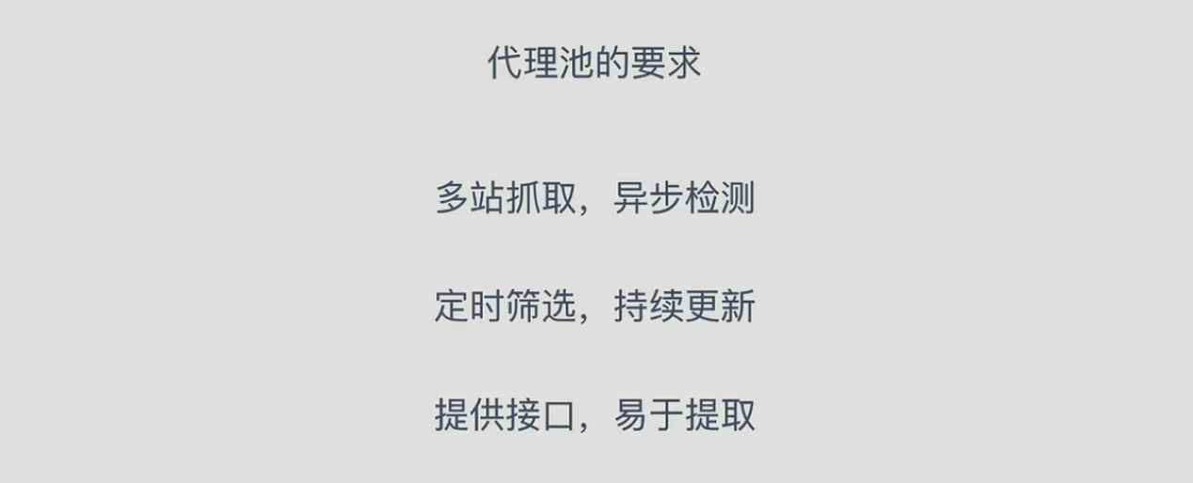

### 代理池架构

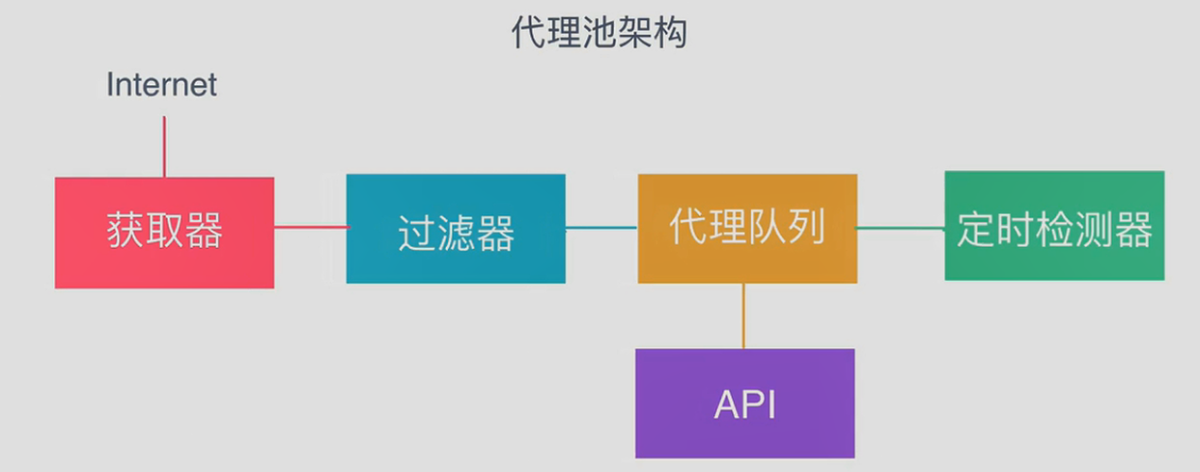

### 代理池的实现(最好以后使用Golang语言重新实现一次这个池的内容)

整个代码就是模仿着项目来写的，具有参考价值

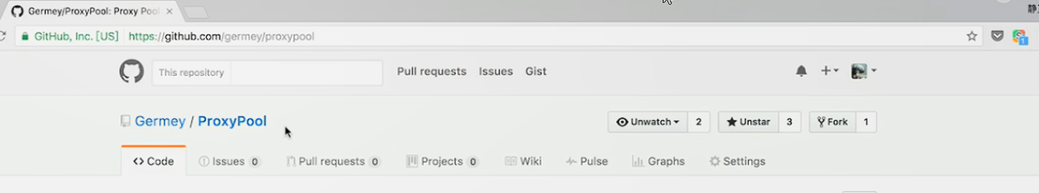

### 运行步骤

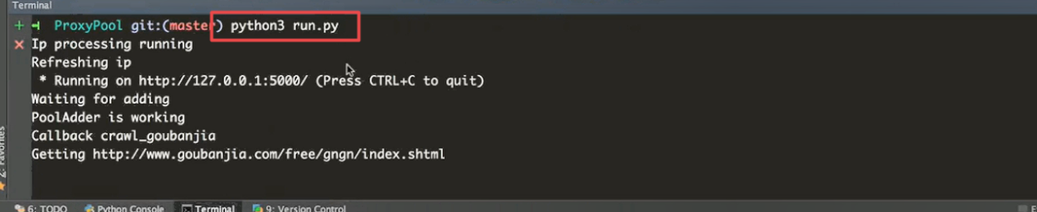

### 代码分析

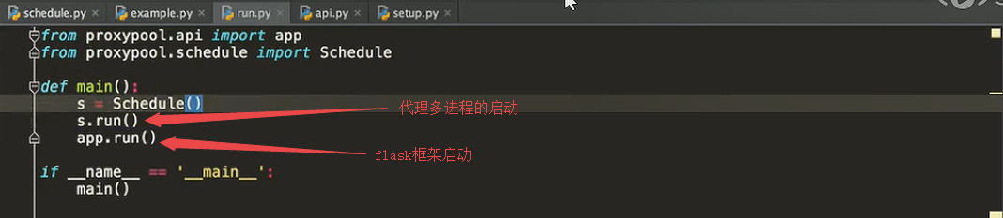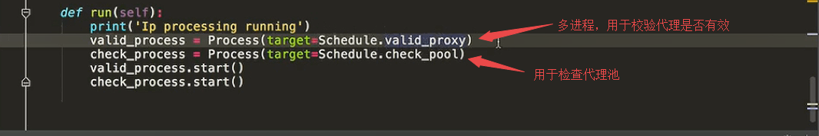

Aiohttp异步访问回调

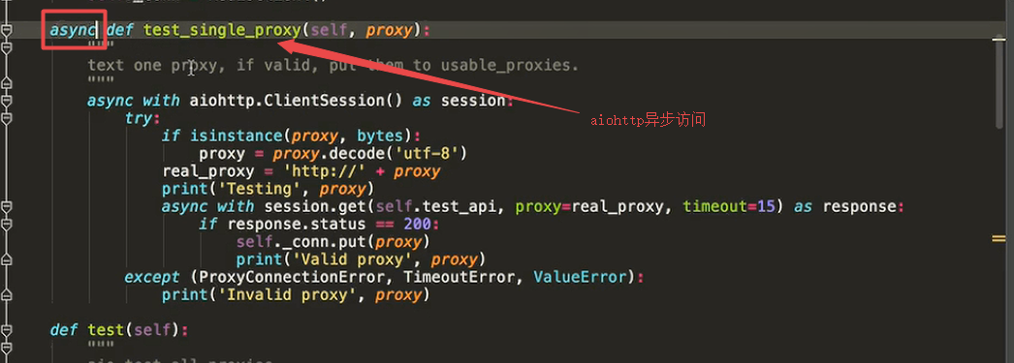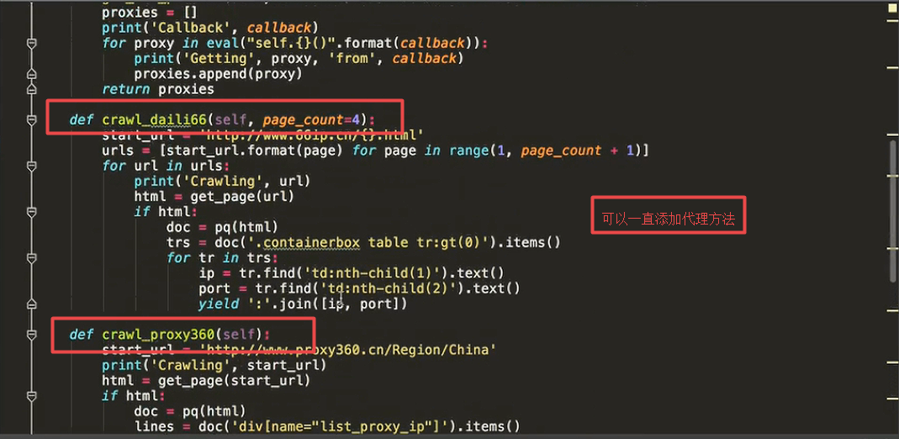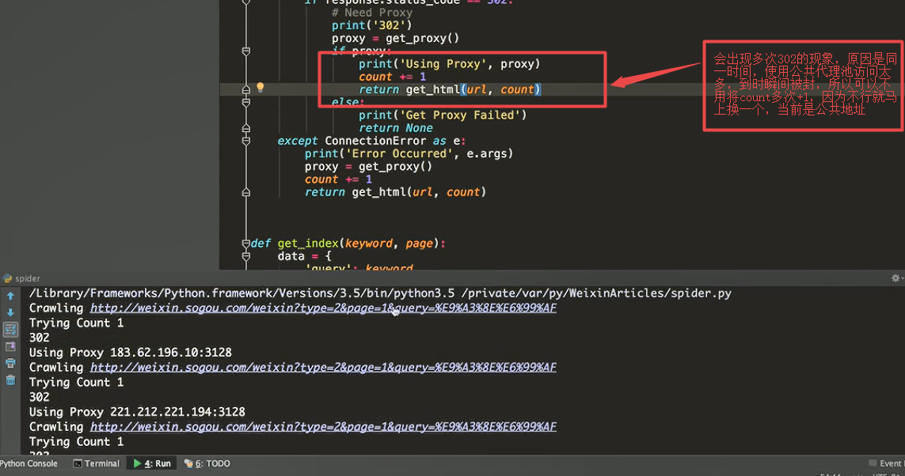

由于多次访问都是没有用的，因为暂时被封了，所以不用count+1

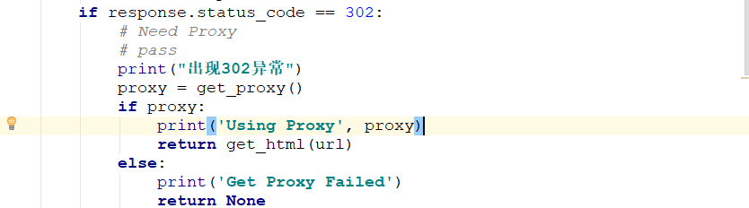

### 一般都是一个get_XXX方法，一个parse_XXX方法

## PySpider框架基本用法

### 基本介绍

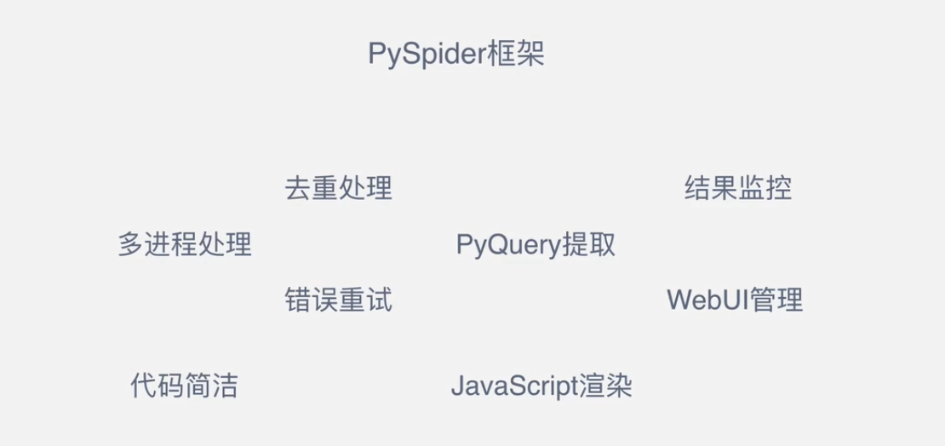

### 安装

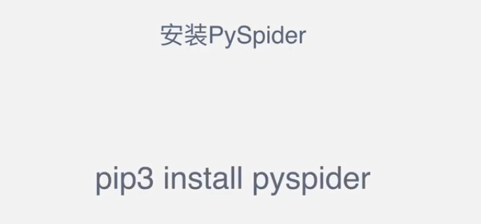

使用pyspider还需要使用phantomJS的库

### 创建任务

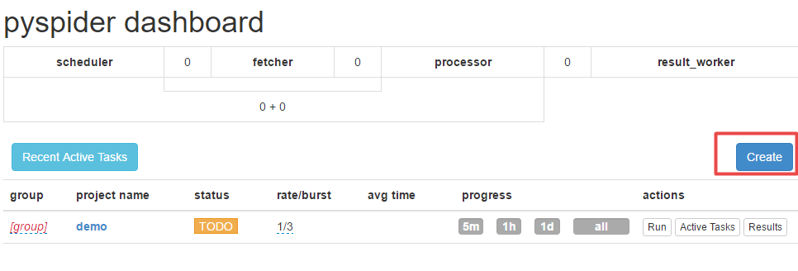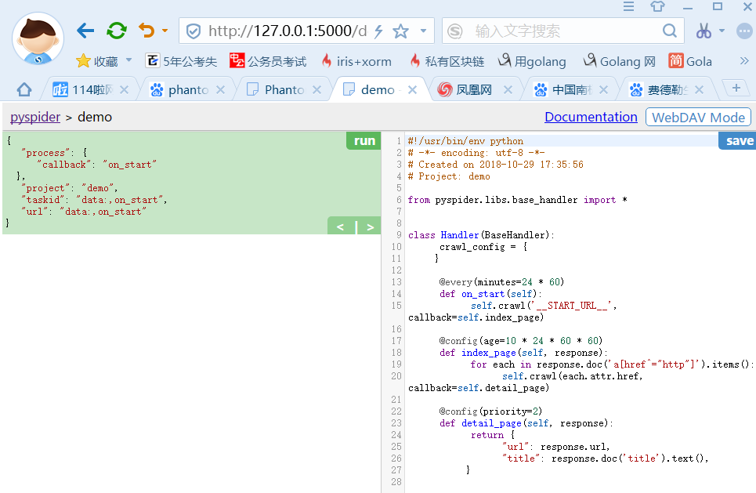

### 项目实践--猫途鹰的爬虫数据抓取

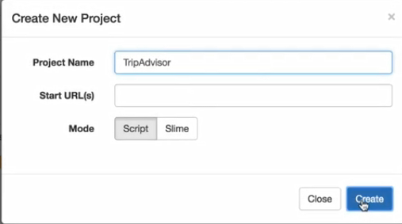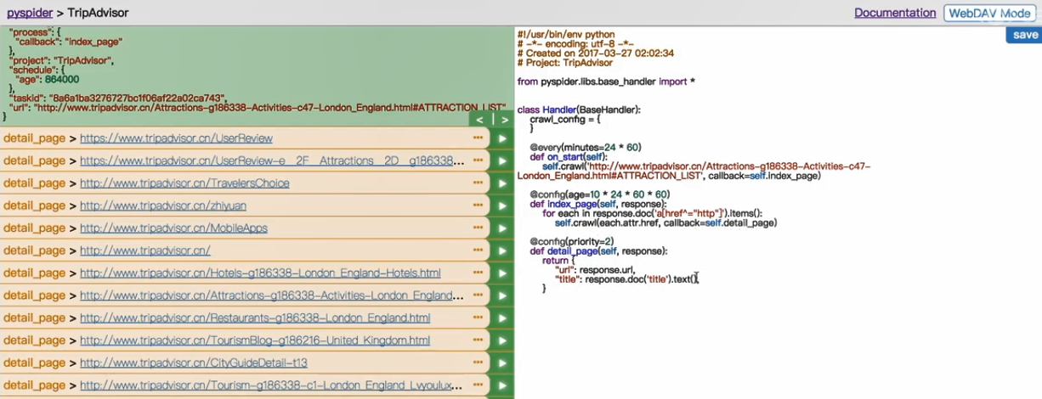

pyspider框架的开发流程与调试不是很适合我，所以我就不继续学这个pyspider的内容，直接转到scrapy的使用与输出

## Scrapy